提取的图片及其描述

# 图片 1 - 来源: 人格心理学理论基础.docx

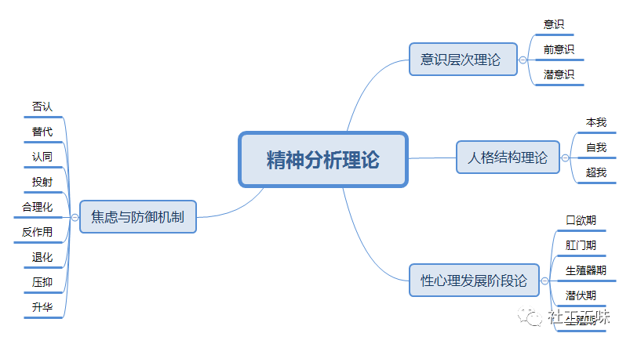

## 上下文

上文: 心理性欲发展阶段：口唇期、肛门期、性器期、潜伏期、生殖期 防御机制：压抑、投射、反向形成、升华等，用于应对焦虑

下文: 荣格的分析心理学： 集体无意识和原型（如人格面具、阴影、阿尼玛/阿尼姆斯）

## 图片描述

该图片是一幅关于“精神分析理论”的思维导图，中心主题为弗洛伊德的核心理论，包含意识层次、人格结构、防御机制及性心理发展阶段等分支，结构清晰、色彩分明，辅以微信公众号水印“社工小味”。它在文档中起到系统梳理和可视化总结的作用，帮助读者快速掌握精神分析的关键概念。图片内容与上文的防御机制和心理发展阶段相呼应，也为下文荣格分析心理学的引入提供理论铺垫，体现从弗洛伊德到荣格的理论演进。适用于心理学教学、社工培训或科普传播场景，主题聚焦精神分析理论的知识整合与教育应用。

==================================================

# 图片 2 - 来源: 人格心理学理论基础.docx

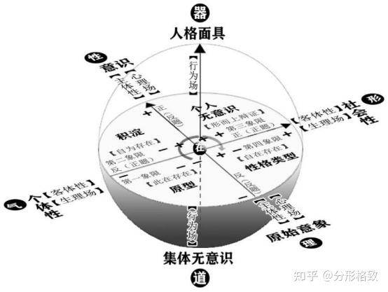

## 上下文

上文: 集体无意识和原型（如人格面具、阴影、阿尼玛/阿尼姆斯） 个体化过程：整合意识与无意识，实现自我完整性

下文: 客体关系理论： 强调早期关系（特别是母婴关系）对人格形成的影响

## 图片描述

该图以“人格面具”为核心，通过四象限结构整合荣格心理学中的意识、个人无意识、集体无意识与原始意象，外围“器、形、道、性”暗示个体化过程的哲学维度。图中“原型”“积淀”“主体性”等概念呼应上文的个体化理论，揭示人格面具与阴影、阿尼玛等原型的互动；同时为下文客体关系理论提供心理结构基础，展现早期关系如何塑造无意识内容。图片作为理论框架图，常用于心理学教学或学术阐释，旨在呈现意识与无意识的动态整合机制。

==================================================

# 图片 3 - 来源: 人格心理学理论基础.docx

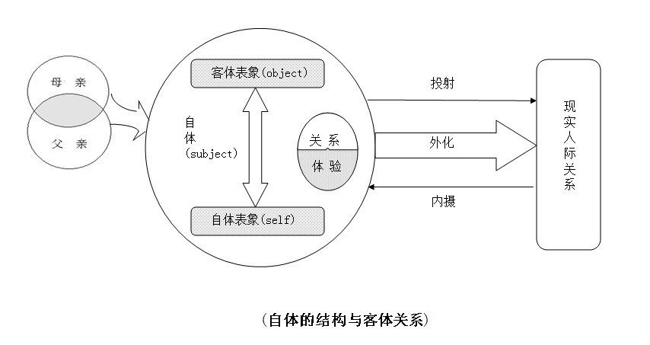

## 上下文

上文: 客体关系理论： 强调早期关系（特别是母婴关系）对人格形成的影响

下文: 内部工作模型：基于早期关系形成的人际关系预期模式

## 图片描述

该图片以图形化方式呈现了客体关系理论中自体结构与客体关系的互动模型，左侧父母形象通过箭头影响中间的自体结构（包括自体、自体表象与客体表象），三者间双向互动，并与右侧“现实人际关系”通过“投射/外化”和“内摄”相互作用，底部标题点明主题。此图在文档中用于直观阐释早期关系如何塑造内在心理结构，并链接到内部工作模型的形成，呼应上下文关于早期关系对人格及人际关系预期影响的核心观点，适用于心理学教学或理论阐述场景。

==================================================

# 图片 4 - 来源: 人格心理学理论基础.docx

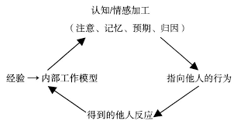

## 上下文

上文: 内部工作模型：基于早期关系形成的人际关系预期模式

下文:

## 图片描述

该图片以菱形流程图展示认知与行为的动态循环：从“经验”形成“内部工作模型”，经“认知/情感加工”影响“指向他人的行为”，进而引发“得到的他人反应”，并反馈为新经验。图中箭头体现循环互动过程，核心在于内部工作模型对人际预期的调节作用。结合上下文，该图阐释早期关系经验如何通过认知加工持续塑造人际行为与反应，常用于心理学或教育领域，说明个体人际关系模式的形成与调整机制，具有理论解释与实践指导意义。

==================================================

# 图片 5 - 来源: 人格心理学理论基础.docx

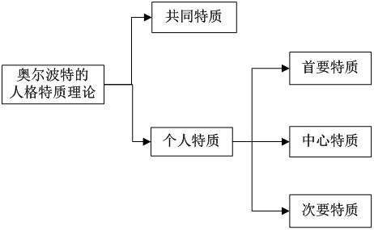

## 上下文

上文: 共同特质vs个人特质 枢纽特质、核心特质、次要特质的分类

下文: 卡特尔16PF理论： 通过因素分析得出16种基本人格因素

## 图片描述

该图片以结构图形式清晰展示了奥尔波特的人格特质理论，包含“共同特质”与“个人特质”两大分支，并进一步将“个人特质”细分为“首要特质”“中心特质”和“次要特质”。图中通过矩形框与箭头构建层次关系，直观呈现理论框架。在文档中，此图承上启下，既呼应前文关于特质分类的讨论，又为引出卡特尔16PF理论做铺垫，凸显不同人格理论的分类逻辑。适用于心理学教学或教材场景，主题为人格理论的系统化讲解，有助于学习者理解与比较经典理论。

==================================================

# 图片 6 - 来源: 人格心理学理论基础.docx

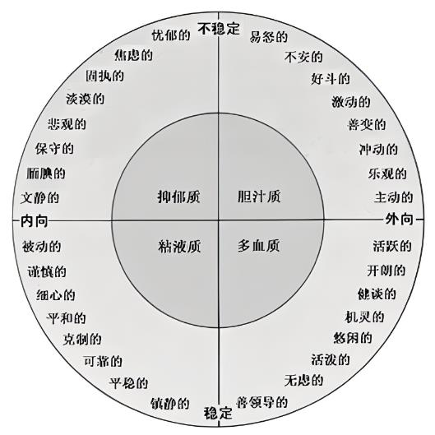

## 上下文

上文: 卡特尔16PF理论： 通过因素分析得出16种基本人格因素

下文: 大五人格模型（OCEAN模型）： 开放性：想象力、好奇心、审美敏感性

## 图片描述

该图片展示了一个基于“稳定-不稳定”与“内向-外向”两个维度划分的四象限圆形图表，呈现抑郁质、胆汁质、粘液质和多血质四种气质类型及其对应的性格特征。它在文档中用于直观说明人格分类的基本框架，承上启下连接卡特尔16PF理论与大五人格模型，体现从古典气质理论到现代人格心理学的发展脉络。作为人格心理学的教学工具，适用于心理学教育、人格评估等场景，帮助理解个体差异的结构基础。

==================================================

# 图片 7 - 来源: 人格心理学理论基础.docx

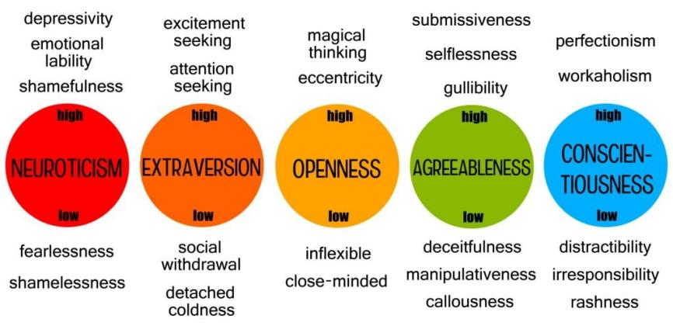

## 上下文

上文: 宜人性：信任、利他、合作性 神经质：焦虑、敌对、抑郁、冲动性

下文: HEXACO模型： 在大五基础上增加诚实-谦逊维度

## 图片描述

该图片展示了大五人格模型的五个维度（神经质、外向性、开放性、宜人性、尽责性），通过彩色圆形呈现各维度高低分特征，直观揭示人格特质的双面性。图片用于阐释人格心理学的核心框架，与上文提及的宜人性、神经质特征相呼应，并为下文引入HEXACO模型中的诚实-谦逊维度提供对比基础。其应用场景为心理学教学或人格测评，旨在帮助读者理解并比较人格结构，强化理论认知。

==================================================

# 图片 8 - 来源: 人格心理学理论基础.docx

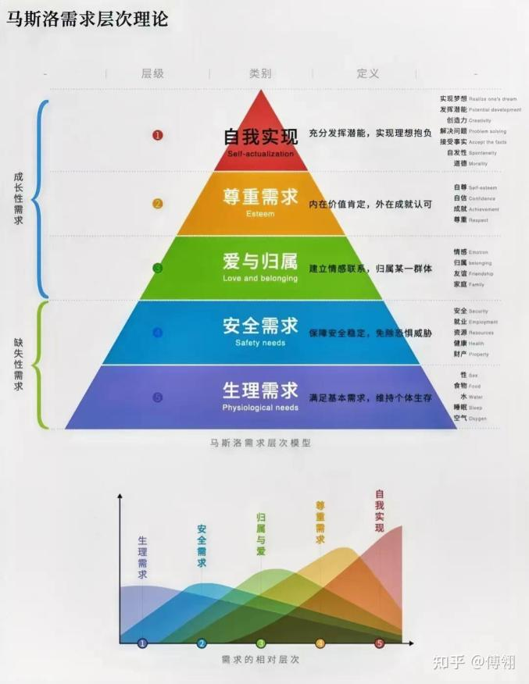

## 上下文

上文: 从生理需求到自我实现需求的层次结构 高峰体验：自我实现时的强烈满足感和完整性体验

下文: ###1.2.4. 社会认知理论：个体与环境的互动  
社会认知理论强调认知过程在人格中的作用：

## 图片描述

该图片以金字塔模型和曲线图形式直观呈现马斯洛需求层次理论，涵盖生理、安全、爱与归属、尊重及自我实现五层需求，并区分缺失性与成长性需求，右下角标注“知乎 @傅翔”表明来源。图中“高峰体验”呼应自我实现的终极满足，强化理论深度。作为认知与人格发展内容的过渡，该图在文中用于引出社会认知理论，体现个体动机与环境互动的基础逻辑。适用于心理学教学或自我成长类知识分享场景，主题聚焦人类需求结构及其对行为驱动的影响。

==================================================

# 图片 9 - 来源: 人格心理学理论基础.docx

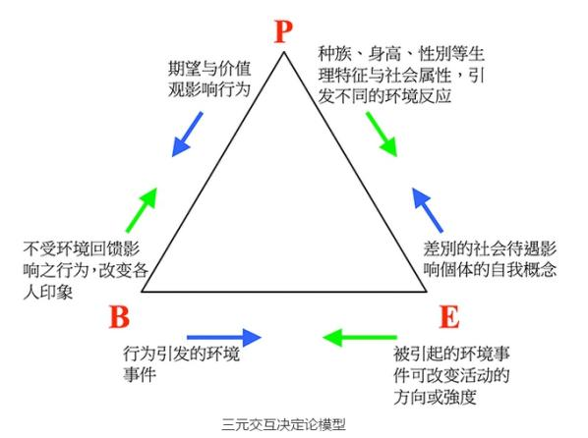

## 上下文

上文: 自我效能感：个体对自己能力的信心，影响目标设定和坚持性 观察学习：通过观察他人行为及其后果而学习

下文: 米歇尔的认知-情感人格系统（CAPS）： 强调个体在特定情境下的认知和情感反应模式

## 图片描述

该图展示了“三元交互决定论模型”，以三角形结构呈现个体（P）、行为（B）和环境（E）之间的动态互动，强调三者相互影响。图中红标顶点分别代表生理与社会属性、行为结果及环境反馈，绿蓝箭头指示正负向作用路径，内部标注“期望与价值观影响行为”。此模型在文档中用于阐释行为形成的系统机制，衔接上文的自我效能感与观察学习，下启米歇尔CAPS理论，体现从认知到情境反应的过渡。适用于心理学、教育学等领域，揭示人格与行为发展的交互本质。

==================================================

# 图片 10 - 来源: 人格心理学理论基础.docx

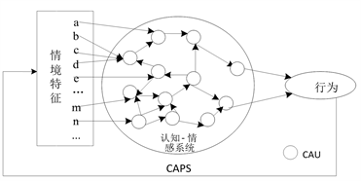

## 上下文

上文: 强调个体在特定情境下的认知和情感反应模式 如果...那么...情境-行为剖面：描述个体在不同情境下的行为模式

下文:

## 图片描述

该图片展示了一个“情境特征—认知-情感系统—行为”关系模型，左侧“情境特征”通过多箭头影响中间的“认知-情感系统”（CAPS），再导向右侧的“行为”输出，体现“如果……那么……”的情境-行为反应模式。图中复杂连接突显个体在不同情境下的认知情感加工机制，呼应上下文关于个体差异与行为剖面的论述。该模型常用于人格心理学或教育心理领域，揭示行为的内在心理过程，强调情境与个体认知情感交互作用，服务于行为预测与干预设计。

==================================================

# 图片 11 - 来源: 发展心理学全周期.docx

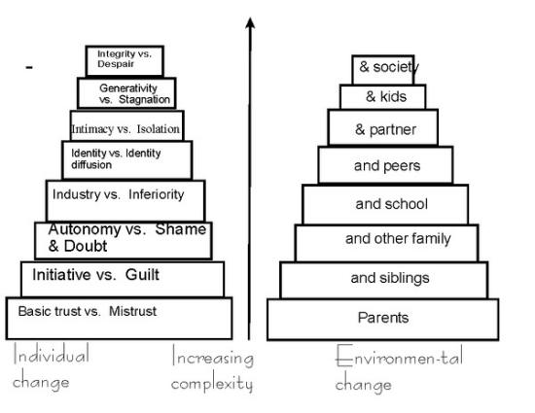

## 上下文

上文: ##1.2 主要发展理论体系 ###1.2.1. 心理社会发展理论（埃里克森）

下文: 埃里克森提出人格发展八阶段理论，每个阶段都有特定的心理社会危机，其积极解决是健康人格的基础： 婴儿期（0-1岁）：基本信任 vs 不信任

## 图片描述

该图片以双金字塔结构直观呈现埃里克森心理社会发展理论的核心框架，左侧展示个体从婴儿期到老年期的八项心理社会冲突，右侧对应各阶段的关键社会环境因素，中间箭头强调发展过程中复杂性递增。图片在文档中用于辅助说明人格发展的阶段性与社会互动的关系，与上下文中的八阶段理论形成视觉呼应，增强理解。适用于心理学教学或发展理论讲解场景，主题为个体成长与环境交互的动态过程。

==================================================

# 图片 12 - 来源: 发展心理学全周期.docx

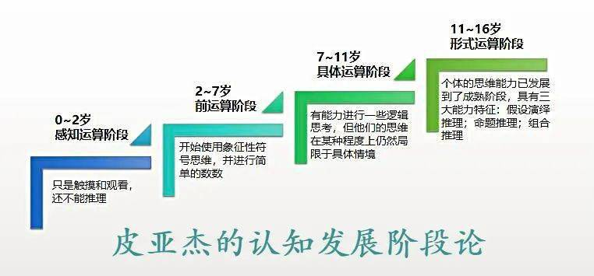

## 上下文

上文: ###1.2.2. 认知发展理论（皮亚杰）  
皮亚杰强调儿童是主动的学习者，通过同化与顺应建构知识：

下文: （图源：教师资格考试重要理论——皮亚杰的认知发展阶段论_运算）

## 图片描述

该图片以四色矩形框从左至右清晰展示皮亚杰认知发展的四个阶段：感知运算（0~2岁）、前运算（2~7岁）、具体运算（7~11岁）和形式运算（11~16岁），每阶段标注年龄范围与核心特征，底部蓝字标明标题。图片通过视觉化布局直观呈现儿童认知能力随年龄递进的过程，配合上下文中“儿童是主动学习者”的理论观点，强化对同化与顺应机制的理解。作为教育心理学的重要图示，常用于教师资格考试等教学场景，帮助学习者系统掌握皮亚杰理论的核心内容。

==================================================

# 图片 13 - 来源: 发展心理学全周期.docx

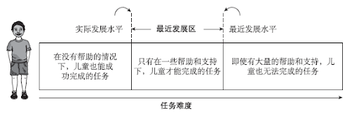

## 上下文

上文: ###1.2.3. 社会文化理论（维果茨基）  
维果茨基强调社会互动和文化工具在认知发展中的核心作用：

下文: 最近发展区：独立解决问题的实际水平与在成人或更有能力的同伴指导下解决问题的潜在水平之间的差距。

## 图片描述

该图通过简笔儿童形象、箭头与虚线结构，结合“实际发展水平”“最近发展区”“最近发展水平”的文字说明及“任务难度”轴，直观呈现维果茨基社会文化理论中的核心概念。图片清晰划分儿童在不同支持条件下能完成的任务范围，突出“最近发展区”作为教学干预的关键区域。在文档中，此图用于辅助解释上下文中提到的社会互动对认知发展的促进作用，形象化地衔接“社会文化理论”与“最近发展区”的定义，适用于教育心理学教学或教师培训场景，主题聚焦于儿童发展潜能与教学支持的关系。

==================================================

# 图片 14 - 来源: 发展心理学全周期.docx

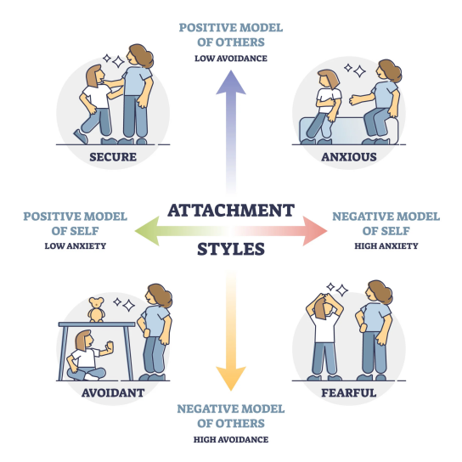

## 上下文

上文: 混乱型：缺乏一致的应对策略，行为混乱。

下文: （图源：Simply Psychology）

## 图片描述

该图片以十字象限图形式展示四种依恋风格（安全型、焦虑型、回避型、恐惧型），通过“自我模型”与“他人模型”两个维度结合焦虑与回避程度进行解析，配以人物插图和文字说明，直观呈现各类依恋特征。图片在文档中用于系统阐释依恋理论的核心分类，增强理解与记忆。其与上文“混乱型”形成补充，暗示图表未涵盖的非典型依恋模式，下文标注图源体现学术规范。适用于心理学教学、咨询培训等场景，主题为依恋风格的分类与心理机制解析。

==================================================

# 图片 15 - 来源: 发展心理学全周期.docx

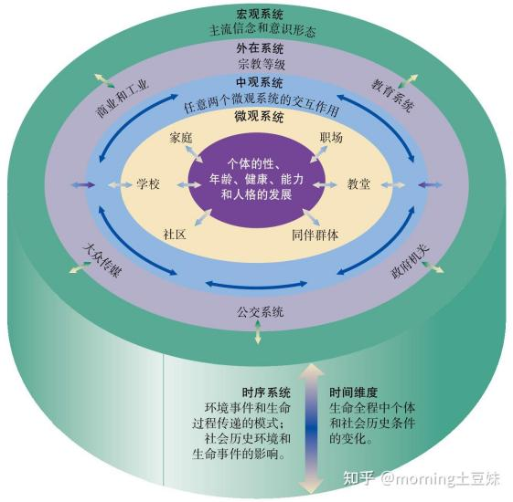

## 上下文

上文: ###1.2.5. 生态系统理论（布朗芬布伦纳）

下文: 微系统：直接环境（家庭、学校、同伴）。 中系统：各微系统之间的联系（如家校合作）。

## 图片描述

该图片以同心圆模型直观呈现布朗芬布伦纳的生态系统理论，中心为个体发展（微系统），向外依次为中观、外在与宏观系统，体现家庭、学校、社区等微观系统及其交互，以及社会结构与文化信念的外部影响。图中箭头展示系统间动态作用，配合水印标注来源。作为理论的可视化工具，它在文档中用于辅助理解微系统与中系统的关联，呼应上下文对家校合作等概念的阐述，适用于教育心理学或社会学教学场景，主题为个体发展与多层环境系统的互动关系。

==================================================

# 图片 16 - 来源: 发展心理学全周期.docx

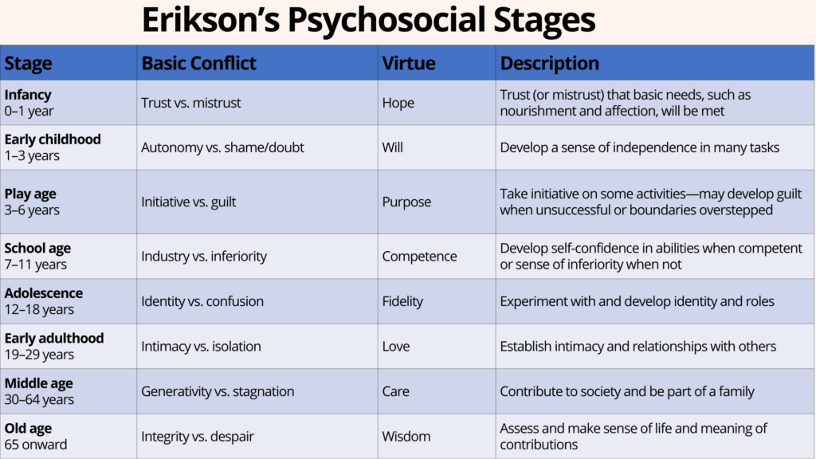

## 上下文

上文: ##1.3 各发展阶段的心理特点与发展任务

下文: （图源：https://www.juguandian.com/）

## 图片描述

该图片以表格形式清晰呈现埃里克森心理社会发展八阶段理论，涵盖各阶段年龄、基本冲突、美德及简要描述，配合浅蓝白相间背景与醒目标题，增强可读性。作为1.3节“各发展阶段的心理特点与发展任务”的视觉化补充，它系统阐释个体从婴儿期到老年期的心理发展脉络，帮助读者理解各阶段核心任务与成长关键。图片常用于心理学教学或教育文档中，服务于发展心理学主题，强化理论认知，提升学习效率。

==================================================

# 图片 17 - 来源: 发展心理学全周期.docx

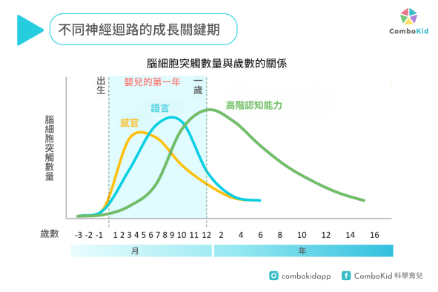

## 上下文

上文: 敏感期 vs 关键期：敏感期是特定能力发展的最优时期，此后学习虽难但仍可能；关键期是发展发生的必须时期，一旦错过则无法弥补（如语言习得的某些方面）。

下文: 可塑性：发展过程中神经系统和经验改变大脑结构和行为的程度，毕生存在，但随年龄变化。

## 图片描述

该图表以脑细胞突触数量随年龄变化的曲线，展示语言、感官及高阶认知能力发展的关键期，凸显婴儿第一年与幼儿期神经发育的高峰。作为科学育儿资料，它直观支持上文关于“关键期”与“敏感期”的理论区分，说明某些能力发展具有时间敏感性；同时衔接下文“神经可塑性”概念，表明早期经验对大脑结构塑造的关键作用。适用于教育与育儿场景，主题为早期脑发育规律及其对儿童发展的长期影响。

==================================================

# 图片 18 - 来源: 发展心理学全周期.docx

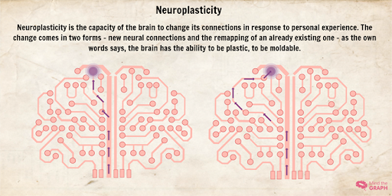

## 上下文

上文: 可塑性：发展过程中神经系统和经验改变大脑结构和行为的程度，毕生存在，但随年龄变化。

下文: （图源：神经可塑性：我们大脑的变化能力 - Mind the Graph 博客）

## 图片描述

该图片以“Neuroplasticity”为主题，通过左右两个粉色轮廓、内含电路状神经网络的大脑图形，结合紫色箭头展示神经可塑性的两种形式：左侧示意新神经连接的建立，右侧体现原有连接的重新映射，辅以简洁文字说明大脑因经验而改变结构的能力。图片布局清晰，图文并茂，直观诠释了上文所述“神经系统因经验改变结构”的可塑性概念，呼应下文图源说明，常用于教育或科普场景，帮助读者理解大脑终身可变但随年龄变化的特性，增强科学内容的可视化表达。

==================================================

# 图片 19 - 来源: 发展心理学全周期.docx

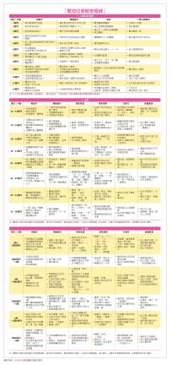

## 上下文

上文: 发展里程碑检查：对照常模评估进展，但需考虑个体差异。

下文: 观察学习法：在自然或结构化情境中观察行为模式。 （图源：观察学习-快懂百科）

## 图片描述

该图片为第30届金曲奖颁奖典礼节目单，呈现黄色与粉色条纹背景，内容包含多个奖项的提名名单，布局清晰、色彩区分明显，信息详实。在文档中，此图作为观察学习法的实例，展示结构化情境中的视觉信息组织方式，帮助读者理解如何通过观察获取信息。其与上下文“观察学习”主题呼应，体现真实场景中行为与信息处理的关联，适用于教育、心理发展及媒体传播等场景，强调视觉材料在学习过程中的引导作用。

==================================================

# 图片 20 - 来源: 发展心理学全周期.docx

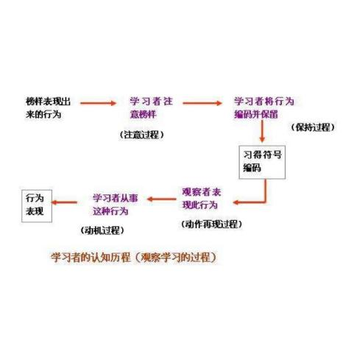

## 上下文

上文: （图源：https://goo.gl/QVTMwK） 观察学习法：在自然或结构化情境中观察行为模式。

下文: 临床访谈法：通过开放式问题深入了解个体的内心世界。

## 图片描述

该图片展示了一个关于观察学习的认知过程流程图，具体呈现了学习者通过注意、保持、动作再现和动机四个阶段，从榜样行为中习得并表现相应行为的完整机制。图片以清晰的箭头和中文标注，直观诠释了班杜拉观察学习理论的核心内容。在文档中，它作为“观察学习法”的理论支撑，与上文的情境定义和下文的临床访谈法形成对比，凸显行为观察与内在心理探索两种研究路径。适用于教育、心理学教学与培训场景，主题聚焦于学习机制的可视化解释，具有较强的理论指导与应用价值。

==================================================

# 图片 21 - 来源: 发展心理学全周期.docx

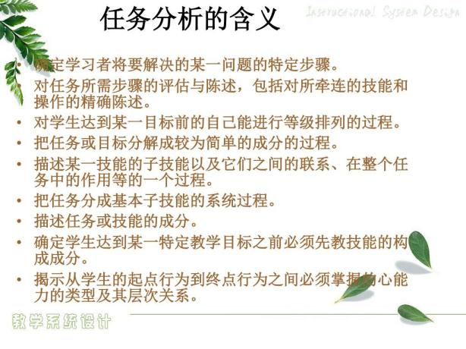

## 上下文

上文: 任务分析法：将复杂能力分解为具体成分进行评估。

下文: （图源：PPT - 3.3 学习任务分析 PowerPoint Presentation, free download - ID:3822202）

## 图片描述

该图片为教学系统设计PPT中关于“任务分析的含义”的幻灯片，通过浅黄色背景与绿叶装饰营造专业而清晰的视觉效果，中央标题“任务分析的含义”突出主题，下方九条定义系统阐述任务分析的核心概念，强调将复杂技能分解为可教子技能的过程。图片以简洁文字呈现理论内涵，服务于教学设计的知识传递，与上文“任务分析法”形成概念呼应，下文标注说明其来源与教学场景一致，广泛应用于教育技术领域的课程设计与培训教学中，旨在帮助学习者理解任务分析在教学目标达成中的关键作用。

==================================================

# 图片 22 - 来源: 发展心理学全周期.docx

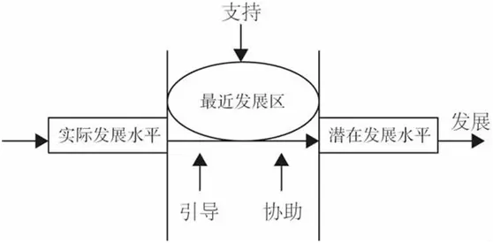

## 上下文

上文: 最近发展区拓展：设计略高于现有水平的挑战任务。

下文: 图源：如何培养兴趣爱好？——360度兴趣培养法-壹点灵心理咨询

## 图片描述

该图以“最近发展区”为核心，通过左右“实际发展水平”与“潜在发展水平”的对比，结合箭头展示“引导”“协助”“支持”与“发展”的关系，形象诠释个体在适当挑战和支持下实现能力跃迁的过程。作为“366度兴趣培养法”中的理论支撑，此图用于说明如何通过设计略高于现有水平的任务来拓展最近发展区，强化兴趣培养的科学路径。其在文中起承上启下作用，连接理论与实践，适用于教育、心理辅导与个人成长场景，主题聚焦于潜能开发与兴趣发展的有效策略。

==================================================

# 图片 23 - 来源: 发展心理学全周期.docx

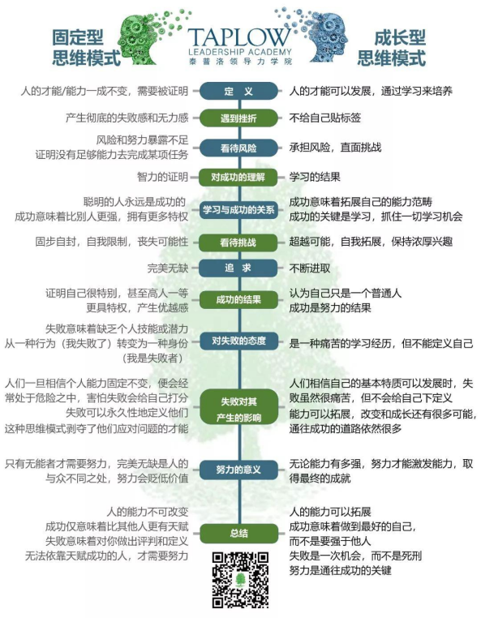

## 上下文

上文: 成长型思维模式干预：培养“能力可以通过努力提升”的信念，是应对各阶段挑战的关键心理资源。

下文: （图源：成长性思维 - 捷后愚生 - 博客园）

## 图片描述

该图片由泰普洛领导力学院制作，通过对比“固定型思维模式”与“成长型思维模式”，直观展示二者在面对挫折、挑战、努力和失败时的不同认知。图片以大脑图示与分栏排布强化视觉对比，配合定义、态度及影响等内容，突出成长型思维的核心理念——能力可通过努力发展。作为上下文中“成长型思维干预”的具象化呈现，它在文档中起到解释与强化概念的作用，帮助读者理解其心理机制与教育应用价值，适用于教育、领导力培训与个人发展等场景，主题聚焦于思维模式转变对学习与成功的积极影响。

==================================================

# 图片 24 - 来源: 发展心理学全周期.docx

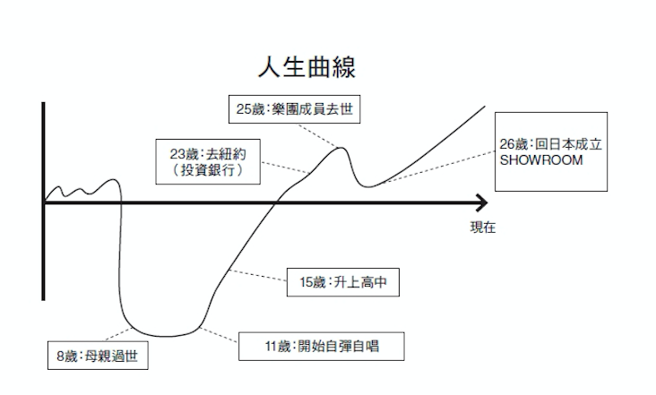

## 上下文

上文: 生命线绘制：可视化个人重要发展事件和转折点，分析其影响。

下文: 图片来源：《笔记的魔力》，天下杂志提供 发展阶段自评：基于埃里克森理论，评估各阶段任务的完成情况。

## 图片描述

该图片以“人生曲線”为题，通过一条从8岁到26岁起伏的黑色曲线，直观呈现个体生命中的关键事件与情感波动，如母亲去世、自学弹唱、升高中、赴纽约工作、乐团成员离世及回日本创办SHOWROOM。虚线连接各标注节点，配合时间轴箭头，强化发展脉络。此图呼应前文“生命线绘制”概念，用于可视化个人成长转折与心理变迁，结合后文埃里克森发展阶段理论，辅助评估各阶段心理社会任务的完成情况，适用于自我探索、心理咨询与生涯辅导场景，体现生命历程的复杂性与重建韧性。

==================================================

# 图片 25 - 来源: 发展心理学全周期.docx



## 上下文

上文: 经典教材：《发展心理学：儿童与青少年》（戴维·谢弗）—— 特点：内容全面，案例丰富，理论与实践结合紧密，是入门和深造的经典。

下文: 全生命周期：《人类发展》（约翰·桑特洛克）—— 特点：以“毕生发展观”为框架，覆盖从怀孕到死亡的全过程，图文并茂，可读性强。

## 图片描述

该图片为《发展心理学：儿童与青少年》（第九版）的封面，主色调为清新绿色，配有彩色气球图案，象征成长与希望，书名、作者、译者及出版社信息布局清晰。作为经典教材的视觉呈现，它在文档中用于直观引出该书在发展心理学领域的权威地位，与上文提及的“内容全面、理论结合实践”相呼应，同时与下文《人类发展》形成“阶段性”与“全生命周期”研究视角的对比，突出主题连贯性。适用于心理学教学、学术推荐或图书介绍场景，强化读者对教材体系的认知与兴趣。

==================================================

# 图片 26 - 来源: 发展心理学全周期.docx



## 上下文

上文: 文化视角：《人类发展的文化本质》（Barbara Rogoff）—— 特点：深入探讨文化社群参与如何塑造发展过程，提供跨文化视角。

下文: 老年发展：《老龄化、发展与老年学》（James C. Chalmers）—— 特点：专门深入探讨老年期的发展特点、挑战与机遇，内容专业。

## 图片描述

该图片为《人類發展的文化本質》一书封面，中央大字显示中英文书名，上方有两位微笑的小女孩照片，下方标注作者Barbara Rogoff及译者信息，右下角为心理出版社标志，背景为黄红色调的圆形装饰图案，整体设计温暖活泼。封面通过儿童形象与文化意象呼应书中“文化参与塑造人类发展”的核心观点，强化跨文化、社群互动的主题。在文档中，此图承接前文对文化发展观的介绍，引出后文关于老年发展的讨论，体现生命周期与文化环境的持续互动，适用于教育、心理学及发展科学等领域的教学与研究场景。

==================================================

# 图片 27 - 来源: 社会心理学人际关系.docx

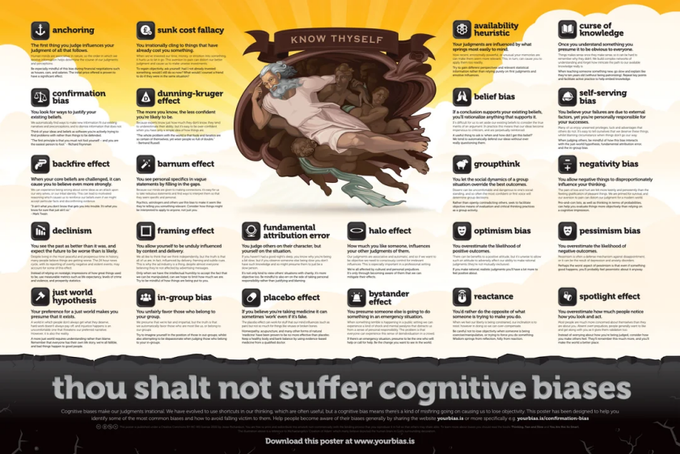

## 上下文

上文: ·行动者-观察者偏差：解释自己行为时更多归因于情境，解释他人行为时更多归因于特质。 ·自我服务偏差：将成功归因于内部因素，失败归因于外部因素。

下文:

## 图片描述

该海报以“KNOW THYSELF”为主题，通过苏格拉底形象与认知偏差列表，结合黄色渐变背景和醒目的设计，传达识别与克服常见思维误区的重要性。图中列举了包括自我服务偏差在内的24种认知偏差，呼应上下文中对归因偏差的讨论，强化批判性思维。作为视觉化教育工具，它适用于心理学教学、决策培训或公众科普场景，旨在提升个体对非理性思维的觉察与反思能力。

==================================================

# 图片 28 - 来源: 社会心理学人际关系.docx

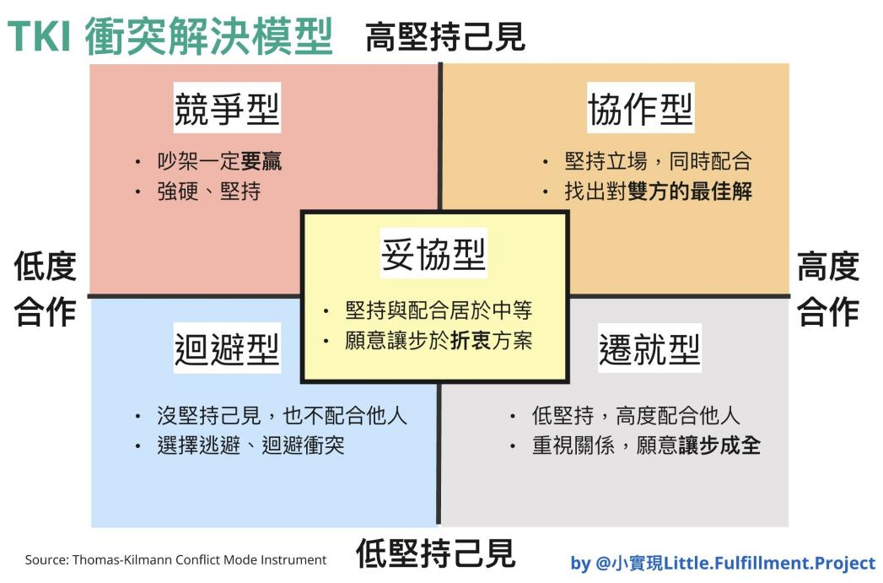

## 上下文

上文: ##2.4. 冲突解决模型 ·托马斯-基尔曼冲突模式模型：五种处理冲突的风格：竞争、合作、妥协、回避、迁就。

下文: ·整合性谈判：寻求双赢的解决方案，关注利益而非立场。 ·冲突解决步骤：

## 图片描述

该图片直观呈现了托马斯-基尔曼冲突模式模型（TKI），通过五个彩色矩形展示竞争、合作、妥协、回避与迁就五种冲突处理风格，对应坚持己见与合作程度的二维坐标体系。图片以色彩和位置强化理解，标注清晰，辅以资料来源与署名，增强可信度。在文档中，此图用于形象化前文所述的五种风格，衔接后文整合性谈判与解决步骤，起到承上启下作用。适用于教学、培训等场景，主题聚焦于冲突管理中的行为倾向分析，帮助读者快速掌握不同策略的心理取向与适用情境。

==================================================

# 图片 29 - 来源: 社会心理学人际关系.docx

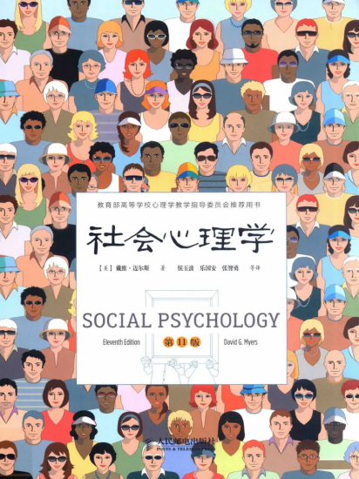

## 上下文

上文: ##5.1推荐书籍： 经典教材： 《社会心理学》（戴维·迈尔斯），这本教材写得生动有趣，案例丰富。

下文: 人际关系专题： 《亲密关系》（罗兰·米勒），深入探讨亲密关系的科学。

## 图片描述

该图片为戴维·迈尔斯所著《社会心理学》第十一版中文译本的封面，以密集的多样化人物头像为背景，象征社会心理学关注的群体多样性与人际互动。封面中央醒目标注中英文书名、作者及译者信息，顶部和底部配有推荐单位与出版社标识，设计简洁专业。此图用于推荐心理学经典教材，与上下文提及的《亲密关系》形成呼应，突出其在社会心理学领域的权威地位和教学价值，适用于心理学课程推荐、图书介绍或学术阅读指南等场景。

==================================================

# 图片 30 - 来源: 社会心理学人际关系.docx



## 上下文

上文: 人际关系专题： 《亲密关系》（罗兰·米勒），深入探讨亲密关系的科学。

下文: 沟通技巧： 《非暴力沟通》（马歇尔·卢森堡），提供实用的沟通模式。

## 图片描述

该图片为《亲密关系（第6版）》的图书封面，深棕色背景配橙色标题框，突出中英文书名、作者译者及出版社信息，整体设计简洁专业。作为人际关系专题的推荐读物，此图用于引出亲密关系的科学探讨，与前文主题呼应，并与后文《非暴力沟通》形成逻辑递进，共同构建从理论到实践的沟通与关系认知体系。适用于心理学阅读推荐、书单展示或教学资料中，强化主题关联与视觉引导。

==================================================

# 图片 31 - 来源: 社会心理学人际关系.docx



## 上下文

上文: 沟通技巧： 《非暴力沟通》（马歇尔·卢森堡），提供实用的沟通模式。

下文: 影响力： 《影响力》（罗伯特·西奥迪尼），经典的社会影响原理。

## 图片描述

该图片为《非暴力沟通》一书的封面，呈现黄绿色调背景，配以飞鸟、云朵与波浪图案，象征自由、希望与和谐交流。封面中央醒目标注中英文书名及作者信息，突出“修订版”与“国际指定翻译版本”等权威标识。在文档中，此图用于直观引出沟通技巧主题，承接前文对有效沟通的探讨，启后衔接《影响力》所代表的社会互动原理，强化从“表达”到“影响”的逻辑递进。适用于心理学、自我成长与人际沟通类内容场景，凸显非暴力沟通作为生命语言的实践价值与理论地位。

==================================================

# 图片 32 - 来源: 社会心理学人际关系.docx

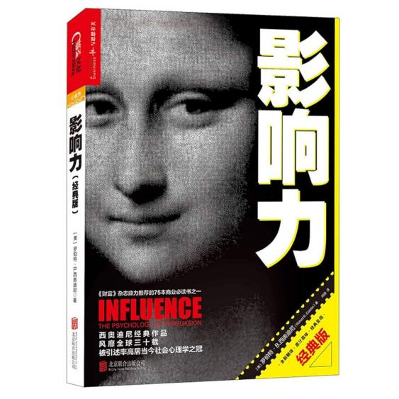

## 上下文

上文: 影响力： 《影响力》（罗伯特·西奥迪尼），经典的社会影响原理。

下文:

## 图片描述

该图片为《影响力》经典版书籍封面，黑色背景上以白色竖排大字突出书名，中央为作者罗伯特·西奥迪尼的黑白半脸肖像，配以黄色边框和红色“经典版”标签，左側列有《财富》杂志推荐语。封面设计简洁有力，突出权威性与经典地位。在文档中，该图直观呈现推荐书籍的视觉形象，强化上下文对“社会影响原理”的学术与实践价值的论述，增强读者信任感与阅读兴趣。适用于心理学、营销、管理类内容场景，服务于知识传播与图书推广主题。

==================================================

# 图片 33 - 来源: 神经科学脑机制解析.docx

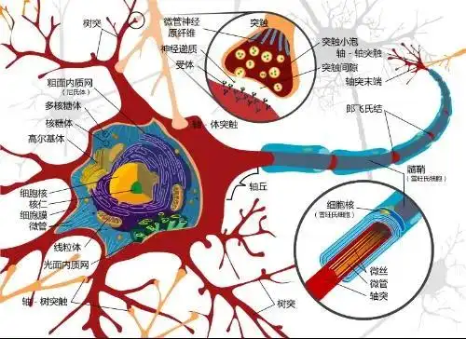

## 上下文

上文: ##1.2神经系统的基本结构与功能 ###1.2.1. 神经元：神经系统的基本单位

下文: ·结构组成： 胞体：包含细胞核和细胞器

## 图片描述

该图片为神经元结构示意图，详细展示了细胞体、树突、轴突、郎飞氏结及突触等关键结构，并标注了细胞核、线粒体、高尔基体等细胞器及功能。图片直观呈现了神经元的形态与信号传递机制，配合文字说明突触连接类型（轴—树、轴—体突触）和神经递质作用过程。作为教材中“神经系统基本结构与功能”部分的配图，它在1.2.1节“神经元：神经系统的基本单位”中起到关键辅助作用，帮助读者理解下文将展开的胞体结构与神经信号传导原理，适用于生物学或神经科学教学场景。

==================================================

# 图片 34 - 来源: 神经科学脑机制解析.docx

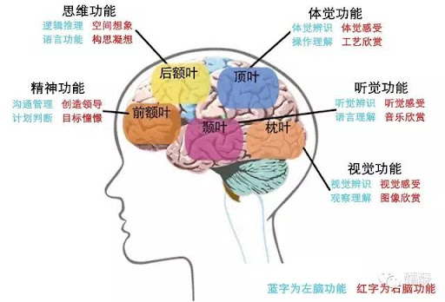

## 上下文

上文: ###1.2.3. 大脑的主要分区与功能

下文: 端脑 ·额叶

## 图片描述

该图是一幅大脑功能分区示意图，以侧脸人头轮廓展示前额叶（橙）、后额叶（黄）、顶叶（蓝）、颞叶（紫）和枕叶（绿）的分布，并标注各区域的思维、感知与认知功能，辅以颜色区分左脑（蓝）与右脑（红）功能。图片直观呈现大脑结构与功能对应关系，用于辅助说明“大脑的主要分区与功能”这一主题，衔接上文的神经科学背景与下文对额叶的深入探讨，适用于教学或科普场景，帮助读者理解端脑各叶的功能定位。

==================================================

# 图片 35 - 来源: 神经科学脑机制解析.docx

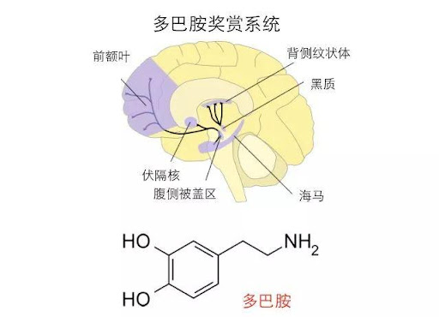

## 上下文

上文: 多巴胺系统：

下文: 中脑边缘通路：奖赏、动机 黑质纹状体通路：运动控制

## 图片描述

该图片以“多巴胺奖赏系统”为主题，上半部分展示大脑侧面剖视图，标注前额叶、伏隔核、腹侧被盖区等关键脑区，并用蓝色线条示意多巴胺神经通路；下半部分呈现多巴胺分子结构式，直观结合神经解剖与化学信息。图片在文中用于阐释多巴胺系统的神经基础与化学本质，呼应上下文提及的中脑边缘通路（奖赏、动机）和黑质纹状体通路（运动控制），强化对多巴胺功能的理解。适用于神经科学、心理学或药理学教育场景，帮助学习者建立多巴胺系统结构与功能的整合认知。

==================================================

# 图片 36 - 来源: 神经科学脑机制解析.docx

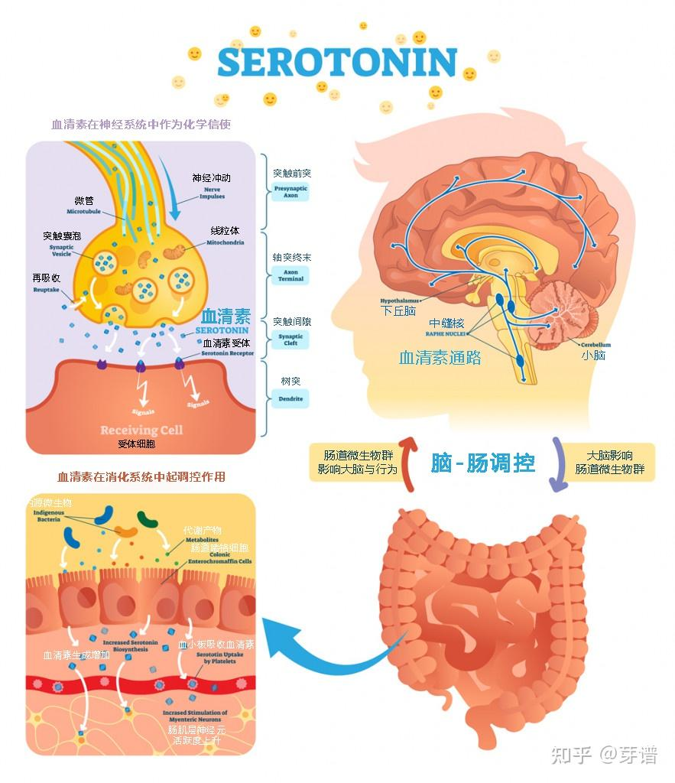

## 上下文

上文: 情绪调节、冲动控制、睡眠食欲

下文: 去甲肾上腺素系统： 警觉、唤醒、应激反应

## 图片描述

该图片系统展示了血清素在神经系统与消化系统中的双重作用，涵盖其作为神经递质传递信号、调控情绪、睡眠与食欲的机制，并揭示肠道微生物通过脑-肠轴影响大脑功能的过程。图片以清晰结构和色彩区分关键成分，兼具科学性与可视化优势，常用于解释“情绪调节、冲动控制、睡眠食欲”等上文主题，并为下文“去甲肾上腺素系统”的对比提供基础，适用于神经科学、心理学或医学科普场景，主题聚焦于神经递质与身心调控的关联。

==================================================

# 图片 37 - 来源: 神经科学脑机制解析.docx

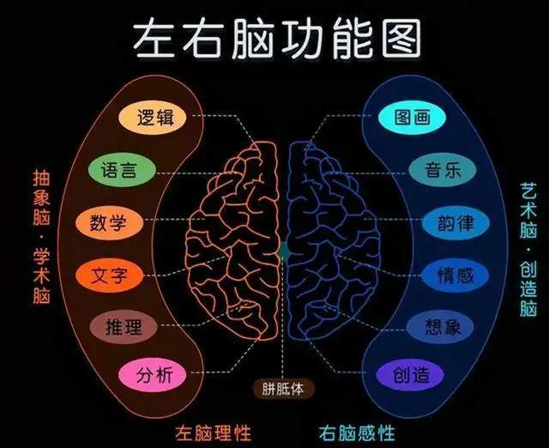

## 上下文

上文: ###1.4.2. 半球功能偏侧化

下文: 左半球：语言、序列加工、分析思维 右半球：空间加工、面孔识别、整体处理

## 图片描述

该图片以黑色背景呈现左右脑功能示意图，中央为分色的大脑侧视图，左橙右蓝，标注“抽象脑·学术脑”与“艺术脑·创造脑”，并列出逻辑、语言、数学等左脑功能及图画、音乐、情感、创造等右脑功能，底部点明“左脑理性，右脑感性”。图片通过色彩对比与对称布局直观展示大脑功能偏侧化，呼应上下文关于左半球负责语言、分析，右半球主导空间、整体处理的内容，用于辅助说明神经心理学中半球分工主题，适用于教育、认知科学等场景，增强读者对左右脑差异的理解。

==================================================

# 图片 38 - 来源: 神经科学脑机制解析.docx



## 上下文

上文: ·大众科普： 《大脑的故事》（大卫·伊格曼），生动有趣的大脑导览。 ·脑可塑性： 《改变是大脑的天性》（Norman Doidge），介绍神经可塑性的奇迹。

下文: ##5.2在线资源：

## 图片描述

该图片为《改變是大腦的天性》一书封面，呈现红色主标题、作者Norman Doidge及译者洪蘭信息，中央三个含不同色彩大脑图案的侧脸轮廓，象征神经可塑性的多样性与大脑自癒力，搭配浅绿渐变背景与英文书名、推荐语等，突出科学性与希望感。此图用于科普文献推荐场景，作为“脑可塑性”主题的视觉锚点，呼应上文对大脑潜能的探讨，引出下文在线资源，强化读者对神经可塑性概念的理解与兴趣。

==================================================

# 图片 39 - 来源: 认知心理学原理应用.docx

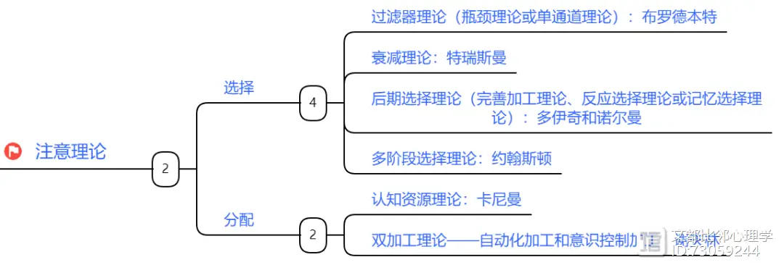

## 上下文

上文: 持续注意： 在一段时间内保持对单调重复刺激的警觉性，即警觉性。 注意的认知理论： 包括Broadbent的早期选择理论、Treisman的衰减理论以及晚期选择理论，共同描述了注意筛选信息的发生阶段和机制。

下文: ###1.2.2. 记忆系统：信息的存储库  
记忆不是单一的，而是由多个相互关联的系统组成：

## 图片描述

该图片为“注意理论”的横向思维导图，以红色圆形图标“注意理论”为核心，分出“选择”与“分配”两大分支，涵盖过滤器理论、衰减理论、后期选择理论、多阶段选择理论、认知资源理论及双加工理论，并标注提出者。图中蓝色字体与下划线突出关键术语，结构清晰，用于系统化呈现注意的认知理论框架。结合上文提及的持续注意与注意筛选机制，此图在文档中起到知识整合与分类说明的作用，帮助读者理解注意理论的阶段性与发展脉络，下启记忆系统的多成分模型，体现认知心理学中信息加工流程的连贯性。适用于心理学教学或学习资料，主题为认知过程中的注意机制。

==================================================

# 图片 40 - 来源: 认知心理学原理应用.docx

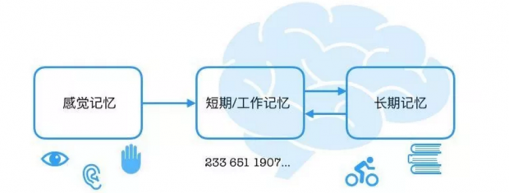

## 上下文

上文: 感觉记忆： 持续时间极短（视觉约1秒，听觉约4秒），容量大，但未经注意的信息会迅速消退。 工作记忆： 认知的"工作台"，负责暂时存储和操纵信息。

下文: Baddeley的多成分模型 包括：

## 图片描述

该图片以简洁的浅蓝色调示意图展示人类记忆的信息流动过程，中央为大脑轮廓，上方三个矩形框依次标注“感觉记忆”“短期/工作记忆”“长期记忆”，并通过箭头体现信息在三者间的动态传递。图中配以感官图标和示例内容，直观呈现不同类型记忆的特点与关联。此图在文档中用于形象化解释记忆系统的结构与运作机制，紧承前文对感觉记忆和工作记忆的定义，引出后文Baddeley多成分模型的深入探讨，起到承上启下的作用。适用于心理学教学或认知科学科普场景，主题为记忆系统的认知架构。

==================================================

# 图片 41 - 来源: 认知心理学原理应用.docx

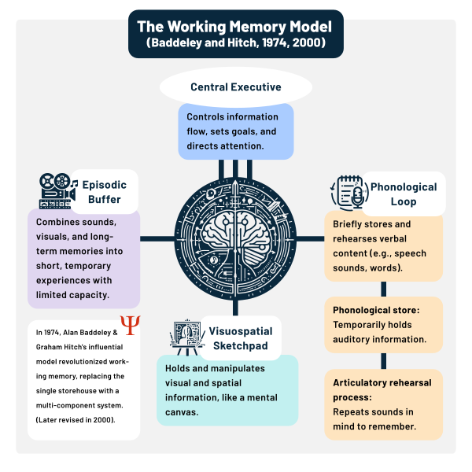

## 上下文

上文: ·视觉空间画板： 处理视觉图像 ·情景缓冲器： 整合信息

下文: 长时记忆： 相对永久的存储， 分为：

## 图片描述

该图片系统展示了巴德利与希奇（1974，2000）提出的工作记忆模型，核心为中央执行系统，协调音韵环路、视觉空间画板和情景缓冲器三个子系统，分别处理言语、视觉空间信息及多模态整合。图片以图示化方式清晰呈现各组件功能与关系，兼具学术性与教学性，用于帮助理解工作记忆的多成分结构。其在文档中承上启下，衔接“视觉空间画板”“情景缓冲器”与“长时记忆”的论述，常用于心理学或教育学教学场景，主题为认知过程中的信息加工机制。

==================================================

# 图片 42 - 来源: 认知心理学原理应用.docx

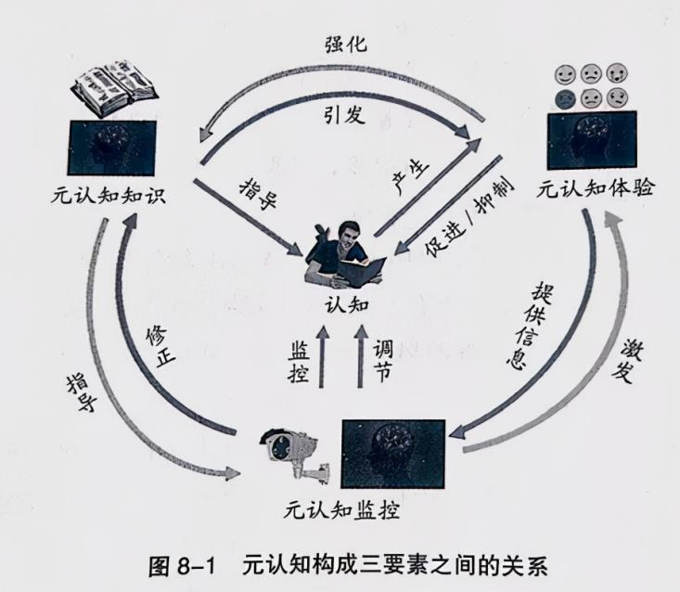

## 上下文

上文: 元认知监控： 对自己认知过程的实时监测和控制。 元认知调节： 根据监控结果调整学习策略和行为。

下文: #2. 关键技术方法

## 图片描述

该图以中心人物阅读书籍象征认知过程，通过左上角“元认知知识”、右上角“元认知体验”和底部“元认知监控”三大模块及其间的箭头连线，系统展示三者与认知的动态交互关系。图中“指导”“产生”“提供信息”“修正”等标注，直观呈现各要素间的调控机制，呼应上下文中元认知监控与调节的定义，揭示学习过程中策略调整的内在逻辑。作为理论模型图，它在教育心理学或学习科学文档中用于阐释元认知结构，帮助读者理解自我调节学习的关键机制，具有重要的教学与研究应用价值。

==================================================

# 图片 43 - 来源: 认知心理学原理应用.docx

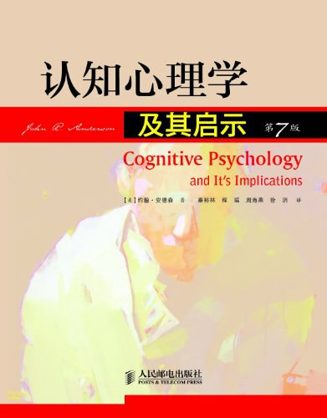

## 上下文

上文: ·推荐书籍： 经典教材： 《认知心理学》（约翰·安德森），体系完整，权威性强。

下文: 大众科普： 《思考，快与慢》（丹尼尔·卡尼曼），深入浅出介绍双系统思维。

## 图片描述

该图片为《认知心理学及其启示》第7版的封面，呈现书名、英文译名、作者译者信息及出版社“人民邮电出版社”。封面以渐变色背景与抽象人像图案融合，体现认知科学的抽象性与人文性。图片用于推荐心理学书籍时的视觉呈现，既突出经典教材的权威性，又通过设计传递认知主题。上承安德森著作的学术定位，下启《思考，快与慢》的大众科普，形成专业与普及的衔接，适用于心理学学习路径的导览场景。

==================================================

# 图片 44 - 来源: 认知心理学原理应用.docx

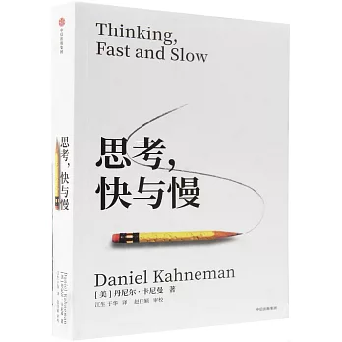

## 上下文

上文: 大众科普： 《思考，快与慢》（丹尼尔·卡尼曼），深入浅出介绍双系统思维。

下文: 学习应用： 《认知天性：让学习轻而易举的心理规律》（彼得·布朗等），基于认知科学的有效学习方法。 决策科学： 《不确定世界的理性选择》（哈斯蒂等），全面介绍判断与决策的认知原理。

## 图片描述

该图片为《思考，快与慢》的图书封面，中央铅笔图案象征思考与书写，中英文书名醒目突出，“快与慢”以红色强调，体现双系统思维主题。封面简洁专业，契合大众科普定位。在文档中，它直观引出丹尼尔·卡尼曼关于直觉与理性双系统思维的经典理论，承接前文“大众科普”主题，并为后续《认知天性》《不确定世界的理性选择》等认知科学读物的推荐提供逻辑起点，应用于学习与决策类知识体系的构建场景，强化主题连贯性。

==================================================

# 图片 45 - 来源: 情绪智力培养指南.docx

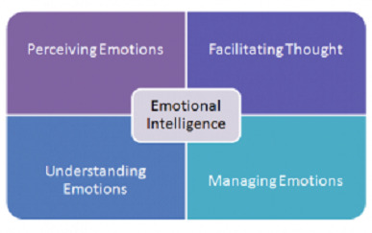

## 上下文

上文: 情绪智力的四分支模型（Mayer & Salovey）：

下文: ·情绪感知：准确识别自己与他人的情绪 ·情绪运用：利用情绪促进认知活动

## 图片描述

该图片以四象限图形式直观呈现了Mayer与Salovey的情绪智力四分支模型，中心白色矩形标注“Emotional Intelligence”，四个象限分别以紫、蓝背景色区分“Perceiving Emotions”“Facilitating Thought”“Understanding Emotions”和“Managing Emotions”。图片通过清晰的色彩分区和层级布局，强化了情绪智力的四个核心维度，有效辅助读者理解上下文提及的“情绪感知”与“情绪运用”等内容。作为教学或心理学文档中的视觉化工具，它有助于知识传递与概念记忆，适用于教育、培训或心理科普场景。

==================================================

# 图片 46 - 来源: 情绪表达健康方式.docx

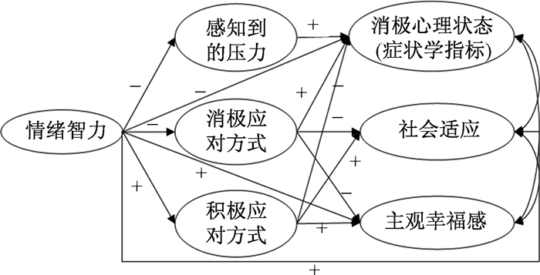

## 上下文

上文: ##1.4情绪表达与心理健康的关系

下文: 研究一致表明，健康的情绪表达与： ·更低水平的抑郁和焦虑症状

## 图片描述

该图片展示了一个关于情绪智力如何通过应对方式影响心理状态与社会适应的理论模型，包含情绪智力、感知压力、应对方式、心理症状、社会适应与幸福感等要素，以箭头标明影响方向。图片系统呈现了情绪表达与心理健康间的内在机制，直观支持上下文关于“健康情绪表达可降低抑郁焦虑”的论述，常用于心理学研究或教学场景，旨在阐释情绪调节对心理健康的积极作用。

==================================================

# 图片 47 - 来源: 情绪表达健康方式.docx

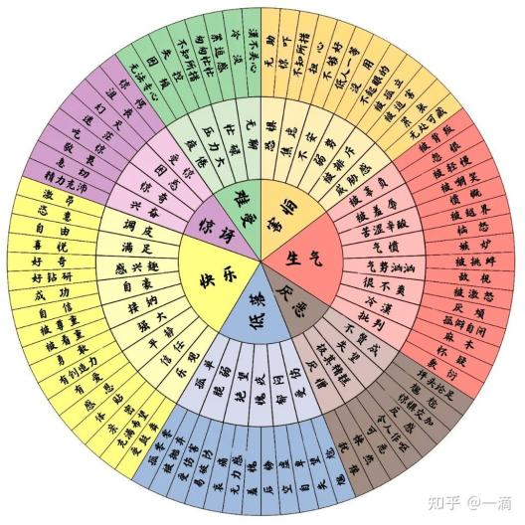

## 上下文

上文: #2. 关键技术方法 ##2.1. 情绪表达清晰化技术

下文: 情绪词汇精确化 ·基础情绪词汇库：掌握20-30个核心情绪词汇

## 图片描述

该图片展示了一个色彩分明、层次清晰的情感轮盘，中心为“快乐”，外层依次细分为喜爱、生气、厌恶、悲伤四大情绪类别及其具体子情绪，通过颜色分区和文字标注帮助用户精准识别与表达情绪。此图在文档中作为“情绪表达清晰化技术”的可视化工具，旨在支持“情绪词汇精确化”目标，强化对基础情绪的认知与描述能力。其与上下文共同服务于情绪管理、心理教育等应用场景，主题聚焦于提升情绪觉察与沟通效率，适用于心理学学习、自我成长及咨询辅导等领域。

==================================================

# 图片 48 - 来源: 情绪识别与分类系统.docx



## 上下文

上文: ##5.1推荐书籍： ·情绪科学经典： 《情绪的解析》（Paul Ekman），基本情绪理论的权威著作

下文: ·建构理论： 《情绪是如何形成的》（Lisa Feldman Barrett），新一代情绪理论视角 ·实践应用： 《情绪敏锐力》（Susan David），提升情绪智力的实用指南

## 图片描述

该图片为保罗·艾克曼《情绪的解析》一书封面，呈现由黄粉两色构成的抽象人脸轮廓，视觉冲击强烈，突出情绪表达的主题。封面明确标注作者、译者及“心理学专业必读书”等信息，强调其学术权威性。作为上下文中情绪科学经典著作的代表，本书与后续推荐的建构理论和实践应用类书籍形成体系，共同服务于情绪认知与心理素养提升的主题。图片用于推荐书单场景，增强文本可信度与阅读引导性。

==================================================

# 图片 49 - 来源: 情绪调节科学策略.docx

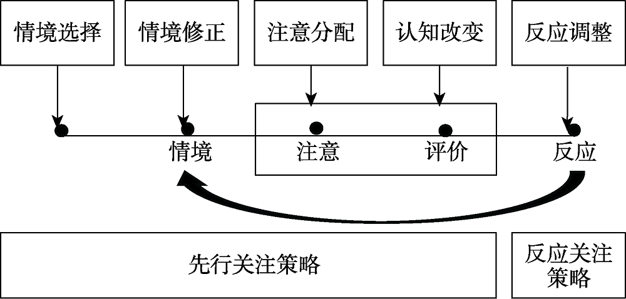

## 上下文

上文: ##1.2情绪调节的过程模型（James Gross）

下文: Gross的过程模型是当代情绪调节研究的基础框架，将情绪调节分为五个时序阶段： ###1.2.1. 情境选择

## 图片描述

该图片以流程图形式呈现了James Gross情绪调节过程模型的核心框架，具体展示了“情境—注意—评价—反应”的情绪生成与调节路径，以及“先行关注策略”和“反应关注策略”的作用节点。图中通过箭头清晰标明了情境选择、修正、注意分配、认知改变和反应调整五个调节阶段与各心理过程的关联。作为上下文介绍Gross模型的直观补充，该图在文档中起到概括理论结构、增强理解的作用，紧密衔接后续对“情境选择”等阶段的展开论述，适用于心理学教学、情绪调节研究等场景，主题聚焦于情绪调节的动态过程与策略分类。

==================================================

# 图片 50 - 来源: 情绪调节科学策略.docx

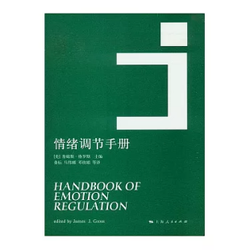

## 上下文

上文: ##5.1推荐书籍： ·经典权威： 《情绪调节手册》（James J. Gross主编），情绪调节领域的权威著作

下文: ·实践应用： 《情绪健身房》（Todd Kashdan），基于接受与承诺疗法的情绪调节方法

## 图片描述

该图片展示的是《情绪调节手册》的封面，深绿色背景上配有白色文字与几何图形，突出书名、主编詹姆斯·格罗斯及译者信息，整体设计简洁专业。作为上下文推荐书籍列表中的视觉呈现，该图用于直观标识这本情绪调节领域权威著作，强化其学术性与可信度。它位于“经典权威”推荐首位，与后文《情绪健身房》形成理论与实践的呼应，适用于心理学学习、科研或情绪管理培训等场景，凸显本书在情绪调节知识体系中的核心地位。

==================================================

# 图片 51 - 来源: 嫉妒情绪转化策略.docx

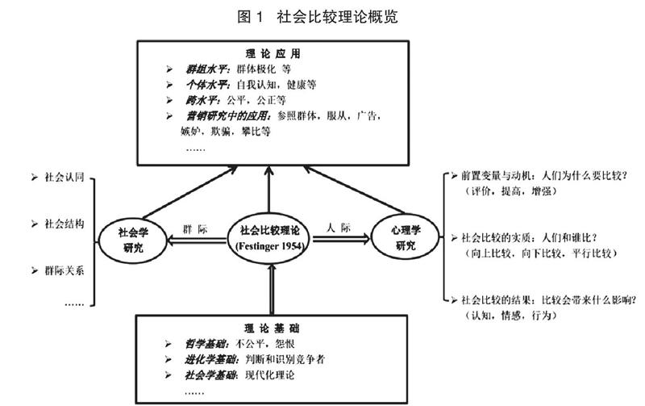

## 上下文

上文: ##1.4嫉妒的心理学理论 社会比较理论：

下文: 上行比较：与比自己优秀的人比较 下行比较：与比自己差的人比较

## 图片描述

该图系统梳理了社会比较理论（Festinger, 1954）的理论基础、研究领域与应用方向，核心围绕“社会比较”展开，通过箭头连接哲学、进化学与社会学基础，并延伸至个体、群体及跨层次应用，尤其涵盖营销中的攀比、嫉妒等现象。图中突出心理学研究的三大维度：动机、比较对象与结果，呼应上下文对嫉妒及上行/下行比较的讨论，服务于心理学与社会学交叉领域的教学或研究场景，旨在帮助理解社会比较的机制及其在情绪与行为中的作用。

==================================================

# 图片 52 - 来源: 抑郁情绪应对策略.docx

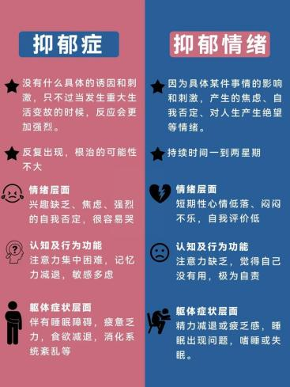

## 上下文

上文: ##1.3抑郁谱系与分类 正常抑郁情绪 vs 重性抑郁障碍

下文: ·正常抑郁：与生活事件相称，持续时间有限，社会功能基本保持 ·临床抑郁：症状严重，持续时间长（≥2周），社会功能显著受损

## 图片描述

该图片以对比形式清晰呈现“抑郁症”与“抑郁情绪”的核心差异，左侧粉色区域强调抑郁症的持续性、多维症状及生物学表现，右侧蓝色区域突出抑郁情绪的短期性与情境性。图文结合，辅以图标增强可读性。作为文档中“抑郁谱系与分类”的视觉化补充，图片直观诠释了上下文所述“正常抑郁”与“临床抑郁”的区分标准，强化读者对抑郁程度连续谱的理解，适用于心理健康教育、临床教学等场景，起到知识普及与概念澄清的作用。

==================================================

# 图片 53 - 来源: 抑郁情绪应对策略.docx

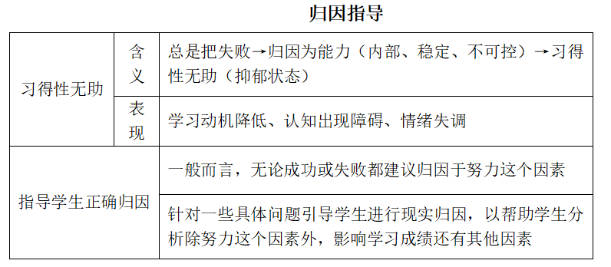

## 上下文

上文: 习得性无助理论：

下文: 控制感缺失：认为结果与自身行为无关 归因风格：将负性事件归因于内部、稳定、全局因素

## 图片描述

该图片以表格形式呈现“归因指导”内容，系统对比“习得性无助”的成因（将失败归因于能力）及其表现（动机降低、认知障碍等），并提出“指导学生正确归因”的策略，强调归因于努力及多因素现实分析。作为文档中的承上启下部分，图片直观诠释了前文“习得性无助理论”中控制感缺失与不良归因的关系，同时呼应后文的归因风格，强化积极归因干预的教育意义。适用于教育心理学教学或教师培训场景，主题聚焦于通过归因干预提升学生学习动机与心理韧性。

==================================================

# 图片 54 - 来源: 抑郁情绪应对策略.docx



## 上下文

上文: 自助经典： 《走出抑郁》（Paul Gilbert） 正念取向： 《抑郁症的正念认知疗法》（Zindel Segal）

下文: 科学研究： 《抑郁的生物学基础》（Robert Dantzer）

## 图片描述

该图片展示的是《抑郁症的正念认知疗法》一书的封面，以绿色树叶背景配以斑驳光影，营造宁静自然的氛围，突出正念主题。封面清晰标注中英文书名、作者Zindel V. Segal等人及译者信息，强调专业性与权威性。作为上下文中介于“自助经典”与“科学研究”之间的正念取向代表，本书承上启下，体现从个人心理调适到科学干预的过渡。图片用于推荐书目场景，旨在引导读者关注基于正念的心理治疗路径，强化抑郁症干预中“身心结合”的主题。

==================================================

# 图片 55 - 来源: 焦虑情绪全面管理.docx

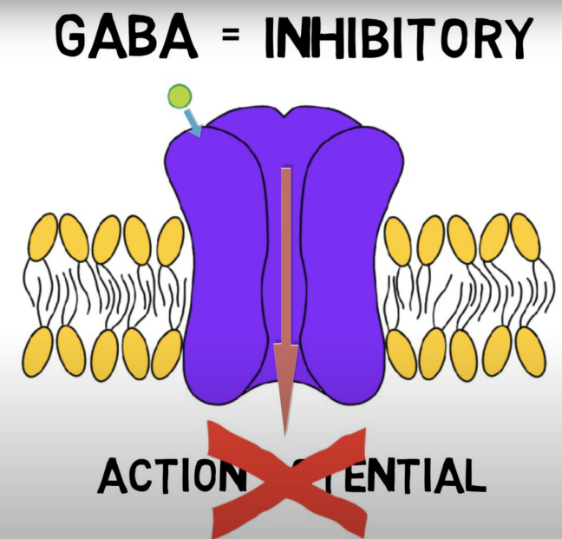

## 上下文

上文: 神经递质系统： ·GABA系统：主要抑制性神经递质，焦虑时功能不足

下文: 去甲肾上腺素：警觉和唤醒系统的关键递质 血清素：情绪调节和冲动控制

## 图片描述

该图以示意图形式展示GABA作为主要抑制性神经递质的作用机制：GABA分子（绿色小球）结合突触后膜受体（紫色结构），通过红色向下箭头表示抑制信号，阻止动作电位产生（底部带红叉的“ACTION POTENTIAL”）。此图直观解释了GABA系统的抑制功能，呼应上文“焦虑时GABA功能不足”，说明其缺失可能导致神经过度兴奋；同时为下文去甲肾上腺素与血清素系统提供对比基础，突出神经递质平衡的重要性。适用于神经科学或心理学教学场景，主题为神经递质调控神经系统兴奋与抑制的机制。

==================================================

# 图片 56 - 来源: 焦虑情绪全面管理.docx

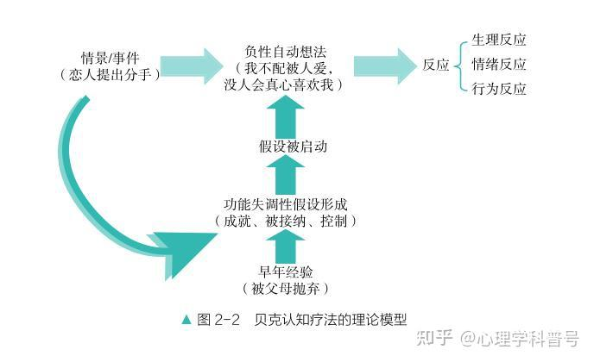

## 上下文

上文: ##1.4焦虑的认知行为模型 Beck的认知模型：

下文: 负性自动思维：对情境的灾难化解释 焦虑图式：关于危险和脆弱性的深层信念

## 图片描述

该图展示了贝克认知疗法的理论模型，以“恋人提出分手”为例，呈现从情景触发负性自动想法、引发情绪行为反应，到深层功能失调假设及早年经验（如被父母抛弃）的循环过程。图中闭环结构强调认知、情绪与行为的相互作用，体现焦虑等情绪问题的认知机制。作为1.4节焦虑的认知行为模型的图示，它直观诠释了负性自动思维与深层焦虑图式的关系，服务于心理学科普教学场景，帮助读者理解情绪障碍的心理机制，强化理论与实际案例的联系。

==================================================

# 图片 57 - 来源: 焦虑情绪全面管理.docx



## 上下文

上文: 神经科学视角： 《焦虑的大脑》（Joseph LeDoux） 自助经典： 《应对焦虑》（Edmund Bourne）

下文: ##5.2专业评估工具：

## 图片描述

该图片展示的是《应对焦虑》一书的封面，呈现蓝色与粉色渐变的梦幻背景，两人背影眺望湖光山色，象征宁静与希望。封面突出书名、作者及“畅销10年 全新修订”等信息，强调其权威性与实用性。在文档中，此图作为“自助经典”的视觉代表，与上文《焦虑的大脑》形成科学理论与自我疗愈的呼应，下启专业评估工具，凸显从认知理解到实践应对的过渡。应用于心理健康主题内容，服务于焦虑干预的知识框架构建。

==================================================

# 图片 58 - 来源: 希望感建立策略.docx

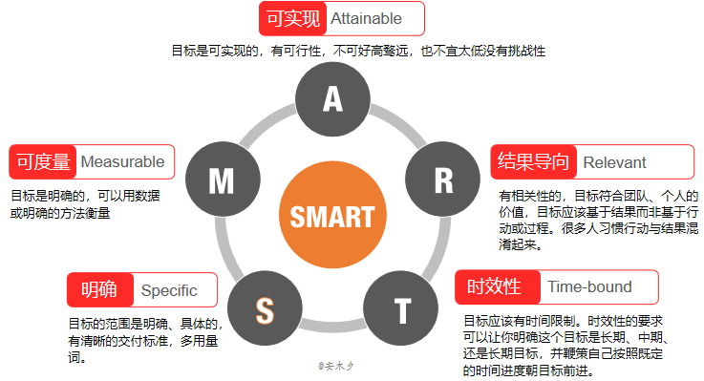

## 上下文

上文: 有效目标设定

下文: SMART原则：具体、可衡量、可实现、相关、有时限 价值对齐：确保目标与个人核心价值观一致

## 图片描述

该图片以视觉化方式呈现SMART目标设定框架，中心橙色圆圈标注“SMART”，周围五个灰色圆圈分别对应“明确、可度量、可实现、结果导向、时效性”五大要素，辅以红色标签和简明解释，布局清晰、逻辑直观。图片用于阐释有效目标设定的核心原则，强化读者对SMART各维度的理解与应用。其内容承接上文“有效目标设定”，并引出下文关于“价值对齐”的讨论，体现目标制定从结构到价值观的递进。适用于职场培训、个人发展或教育场景，主题聚焦于科学设定目标的方法论，助力目标与行动一致、过程与结果并重。

==================================================

# 图片 59 - 来源: 心流状态进入方法.docx

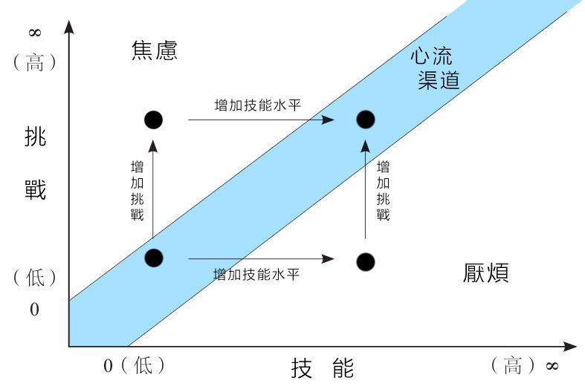

## 上下文

上文: ##1.3心流的理论框架 心流体验模型：

下文: 挑战-技能平衡点：挑战略高于技能水平5-10% 心流通道：在焦虑和无聊之间找到的平衡区域

## 图片描述

该图以坐标系展示心流理论中的挑战与技能关系，蓝色斜带为“心流渠道”，四个黑点代表不同心理状态：焦虑、厌烦与两种心流状态。箭头指示通过提升技能或挑战可进入心流。此图直观诠释了上下文提及的“挑战-技能平衡点”与“心流通道”，揭示实现心流的条件，常用于心理学、教育及职场培训场景，帮助个体理解如何通过动态调节挑战与能力关系，达到最佳投入状态。

==================================================

# 图片 60 - 来源: 心流状态进入方法.docx



## 上下文

上文: ##5.1推荐书籍： ·心流理论经典： 《心流：最优体验心理学》（Mihaly Csikszentmihalyi）

下文: ·实践应用： 《巅峰表现》（Steven Kotler） ·创造力视角： 《创意心灵》（Keith Sawyer）

## 图片描述

尽管图片识别失败，但结合上下文可知，该图片很可能展示与“心流”主题相关的视觉元素，如专注工作的人、冥想场景或象征心理沉浸的抽象图形。其作用在于直观呈现心流状态的核心意象，增强读者对《心流：最优体验心理学》一书理念的理解。图片与前后推荐书籍形成内容呼应，共同服务于“提升专注力与心理表现”的主题，适用于心理学、自我提升类文档或读书推荐场景，起到视觉引导与概念强化的双重作用。

==================================================

# 图片 61 - 来源: 元认知能力发展.docx

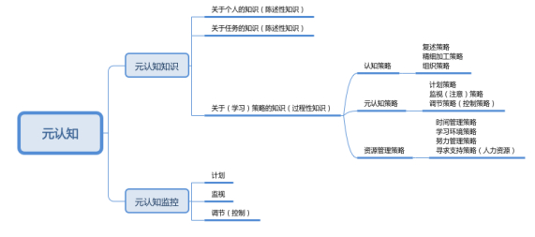

## 上下文

上文: ##2.2 元认知监控技能训练

下文: ###2.2.1 知道感判断训练 知道感准确性提升技术：

## 图片描述

由于图片识别失败，无法获取具体图像内容，但结合上下文可知，该图片应位于“元认知监控技能训练”章节下的“知道感判断训练”部分。其主题可能涉及学习者对自身知识掌握程度的评估过程，如知道感与实际表现的对比示意图或训练流程图。图片在文中可能用于直观展示知道感准确性提升的技术原理或训练步骤，帮助读者理解如何通过反馈、自我监测等手段优化元认知判断。整体应用场景为教育心理学或学习策略训练，旨在提升学习者的自我认知与监控能力。

==================================================

# 图片 62 - 来源: 决策制定科学方法.docx

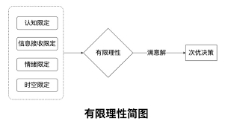

## 上下文

上文: ##1.3 现代决策理论的关键原理 ###1.3.1 有限理性与满意原则

下文: 诺贝尔经济学奖得主赫伯特·西蒙提出了"有限理性"概念，认为决策者在决策中往往只求满意的结果，而不愿费力寻求最佳方案。导致这一现象的原因包括： ·决策者不注意发挥自己和别人继续进行研究的积极性

## 图片描述

尽管图片识别失败，但结合上下文可知，该图应位于“有限理性与满意原则”理论阐述部分，可能展示决策者在复杂环境中权衡选择的场景，如人物面对多个选项进行判断的示意图或决策流程模型。图片旨在直观呈现西蒙提出的有限理性概念，帮助读者理解决策者追求“满意解”而非“最优解”的行为模式。其作用是强化理论认知，提升抽象概念的可理解性，适用于经济学、管理学教材或教学演示场景，主题聚焦于现代决策理论中的认知局限与决策行为。

==================================================

# 图片 63 - 来源: 决策制定科学方法.docx

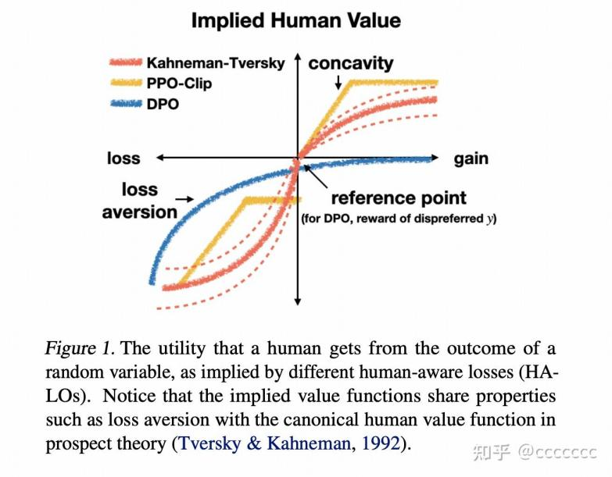

## 上下文

上文: ###1.3.2 前景理论 Kahneman和Tversky的前景理论揭示了人们在不确定条件下的决策如何系统性地偏离理性选择，主要发现包括：

下文: ·损失厌恶：人们对损失比对等量收益更敏感 ·确定效应：人们对确定性的结果赋予过高的权重

## 图片描述

尽管图片识别失败，但结合上下文可知，该图应为阐释前景理论核心概念的示意图，可能包含价值函数曲线（体现损失厌恶）和概率权重函数（反映确定效应）。图片在文中用于直观展示人们在风险决策中非理性的心理偏差，强化对理论要点的理解。其主题为行为经济学中的决策心理，应用于教学或学术说明场景，与前后文关于Kahneman和Tversky理论的解析紧密关联，起到可视化辅助和逻辑承接作用。

==================================================

# 图片 64 - 来源: 决策制定科学方法.docx

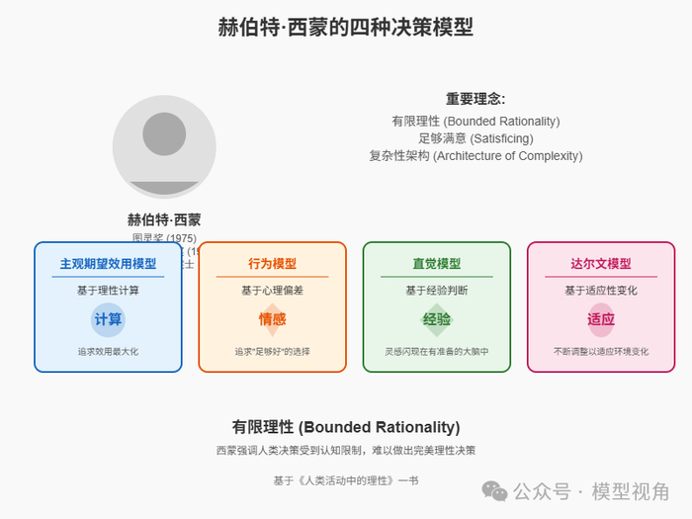

## 上下文

上文: ###1.3.3 四种决策模型 西蒙进一步提出了四种重要的决策模型：

下文: ·主观期望效用模型：基于期望效用理论，计算期望效用 ·行为模型：强调心理因素、情感和行为习惯的影响

## 图片描述

该图片可能展示西蒙提出的四种决策模型的示意图或对比表格，包括主观期望效用模型和行为模型等内容。尽管图片识别失败，但从上下文可知，其作用是直观呈现不同决策模型的核心特征，帮助读者理解理论差异。图片与前后文紧密关联，用于辅助说明决策理论的分类与演变，适用于管理学、行为经济学等领域的教学或研究场景，主题为决策过程中的理论模型分析。

==================================================

# 图片 65 - 来源: 决策制定科学方法.docx

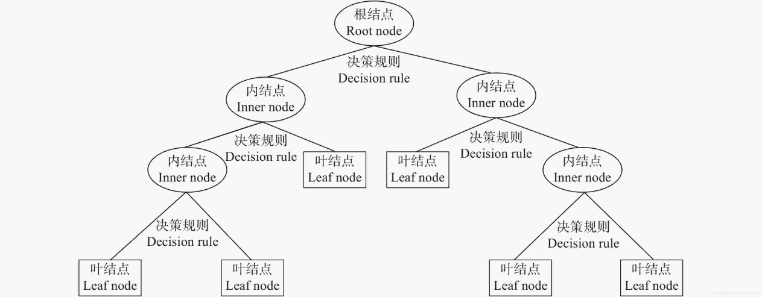

## 上下文

上文: ##2.1 决策树分析技术 决策树是用树形结构来构建分类或决策模型的有效工具，具有很好的可解释性，能帮助决策者向他人解释决策原因。

下文: 构建决策树的五个步骤： ·定义决策主题：明确决策树要解决的根节点问题

## 图片描述

图片识别失败

==================================================

# 图片 66 - 来源: 记忆力提升策略.docx

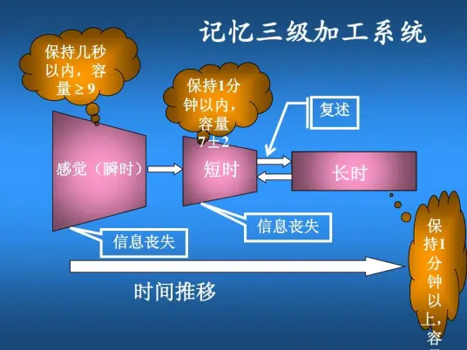

## 上下文

上文: ##1.1 记忆的心理学定义与分类 记忆是大脑对信息进行编码、存储和提取的复杂认知过程。根据信息加工模型，记忆包含三个基本系统：

下文: ###1.1.1 感觉记忆 持续时间：几百毫秒到几秒

## 图片描述

图片识别失败

==================================================

# 图片 67 - 来源: 记忆力提升策略.docx

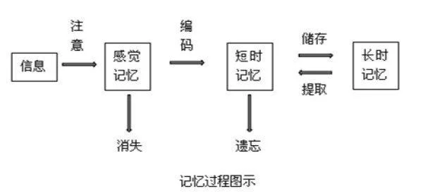

## 上下文

上文: ##1.3 记忆过程的三阶段模型

下文: ###1.3.1 编码阶段 信息获取和初步加工

## 图片描述

图片识别失败

==================================================

# 图片 68 - 来源: 记忆力提升策略.docx

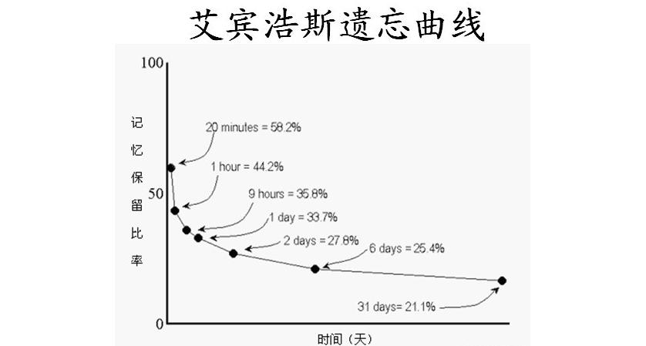

## 上下文

上文: ·利用主动回忆而非被动重读 ·使用数字化工具优化复习时机

下文: ###2.2.2 睡眠记忆巩固 利用睡眠增强记忆：

## 图片描述

图片识别失败

==================================================

# 图片 69 - 来源: 记忆力提升策略.docx

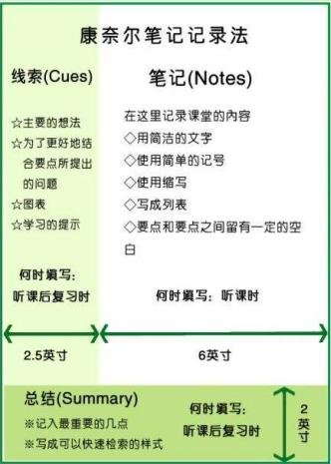

## 上下文

上文: ###3.1.2 讲座笔记优化

下文: 康奈尔笔记法的记忆增强应用： 主笔记区：用缩写和符号快速记录

## 图片描述

图片识别失败

==================================================

# 图片 70 - 来源: 问题解决系统策略.docx

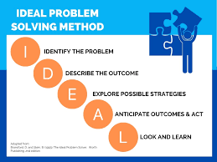

## 上下文

上文: ##2.1 系统化问题解决模型 ###2.1.1 IDEAL问题解决模型

下文: IDEAL模型包含五个阶段： ·识别问题（Identify）

## 图片描述

图片识别失败

==================================================

# 图片 71 - 来源: 问题解决系统策略.docx

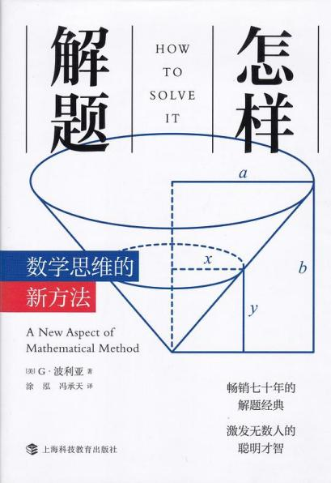

## 上下文

上文: ##5.1 经典著作与教材 《怎样解题》，G.波利亚——数学问题解决的经典之作

下文: 《Problem Solving and Comprehension》，A. Whimbey & J. Lochhead——问题解决与理解力训练 《思考的技艺》，R. H. McKim——创造性问题解决技巧

## 图片描述

图片识别失败

==================================================

# 图片 72 - 来源: 压力机制科学解析.docx

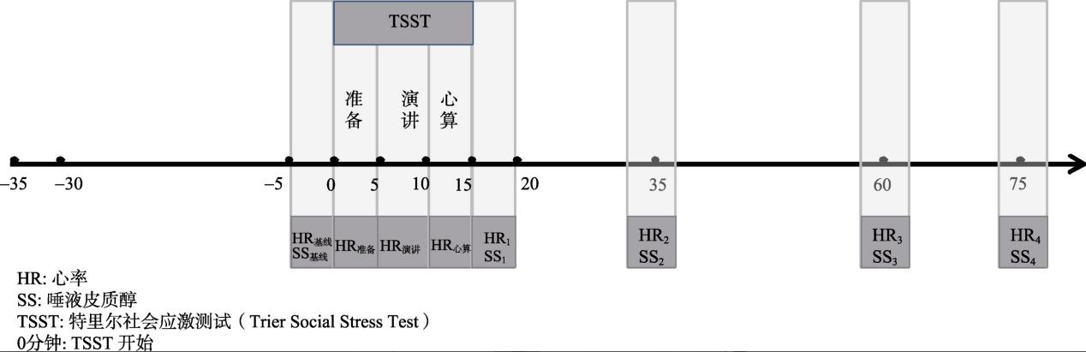

## 上下文

上文: 评委观察效应 标准化压力诱发

下文: 冷加压测试： 手部冰水浸泡

## 图片描述

图片识别失败

==================================================

# 图片 73 - 来源: 人生意义探索构建.docx



## 上下文

上文: 意义心理学经典著作： 《活出生命的意义》，Viktor Frankl——意义疗法奠基之作

下文: 《存在心理学》，Irvin Yalom——存在主义心理治疗经典 《心流》，Mihaly Csikszentmihalyi——最优体验与意义研究

## 图片描述

图片识别失败

==================================================

# 图片 74 - 来源: 价值观澄清确立.docx

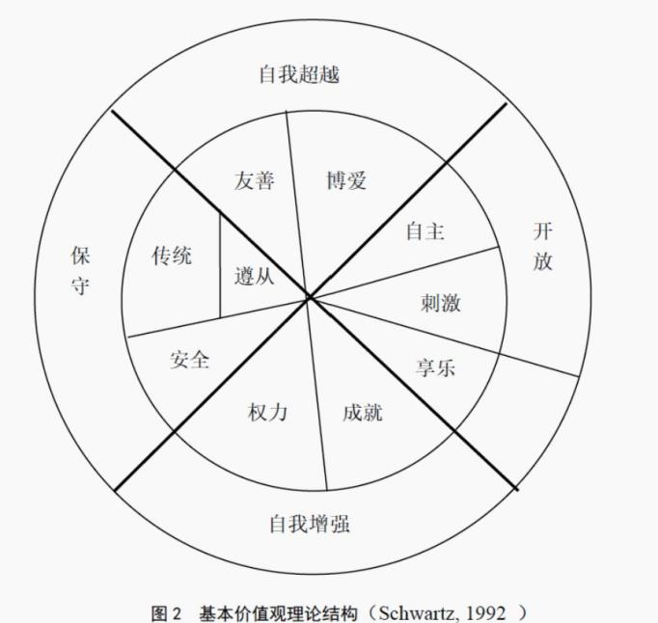

## 上下文

上文: ###1.2.2 施瓦茨价值维度理论 施瓦茨提出10个普适性价值维度：

下文: ·自我导向：独立思想和行动 ·刺激：新奇和挑战

## 图片描述

图片识别失败

==================================================

# 图片 75 - 来源: 自我接纳深度技术.docx

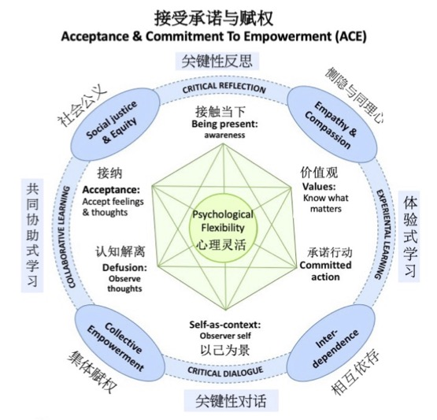

## 上下文

上文: ###1.2.2 接受与承诺疗法（ACT）框架 自我接纳在ACT中具有核心地位：

下文: 创造性无助：认识到控制策略的局限性 愿意体验：对内在体验的开放态度

## 图片描述

图片识别失败

==================================================

# 图片 76 - 来源: 自我效能感提升.docx

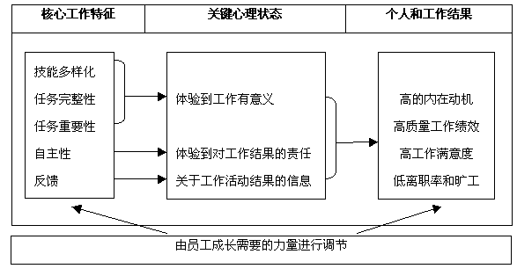

## 上下文

上文: ##1.2 自我效能感的理论基础

下文: ###1.2.1 社会认知理论 班杜拉提出自我效能感是人类动因的核心机制：

## 图片描述

图片识别失败

==================================================

# 图片 77 - 来源: 自我概念建立发展.docx

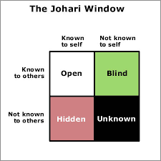

## 上下文

上文: ###2.2.1 多元视角自我评估 乔哈里窗模型应用：

下文: 开放区：已知己知领域扩展 盲点区：寻求他人反馈揭示

## 图片描述

图片识别失败

==================================================

# 图片 78 - 来源: 亲密关系建立.docx

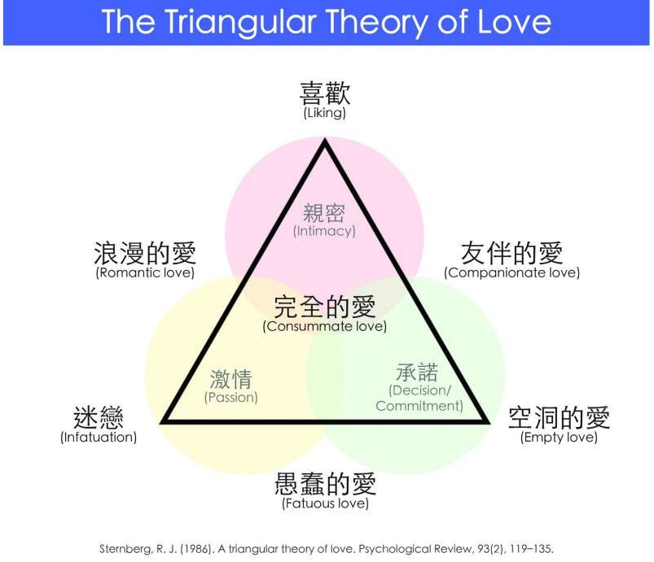

## 上下文

上文: ###1.2.2 爱情三角理论（Sternberg）

下文: 亲密： 亲近、连接和 bonded 的感觉。 激情： 浪漫吸引力、身体欲望和性唤醒。

## 图片描述

图片识别失败

==================================================

# 图片 79 - 来源: 亲密关系建立.docx

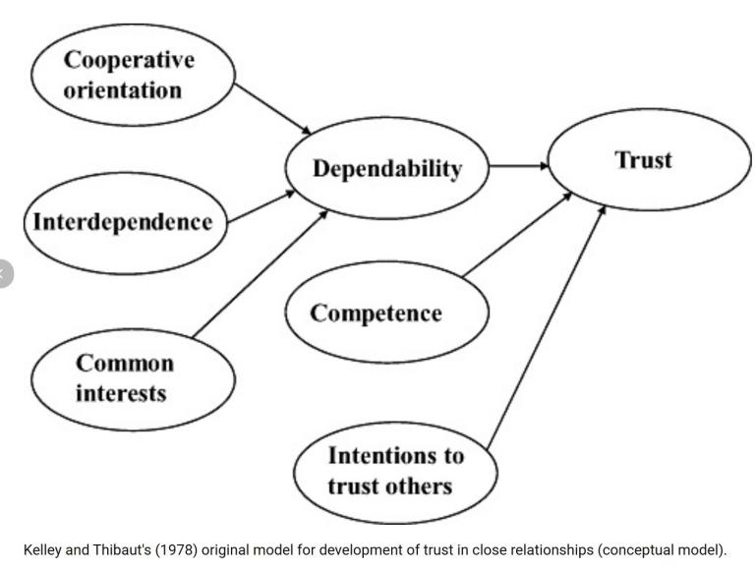

## 上下文

上文: 承诺： 短期决定爱对方和长期承诺维持爱的决定。  
三者不同组合形成不同类型的爱（如浪漫之爱、伴侣之爱、完美之爱等）。 ###1.2.3 相互依赖理论（Thibaut & Kelley）

下文: 比较水平： 个体认为在关系中应得的结果水平，基于过去经验和社会规范。 替代选择比较水平： 个体认为离开当前关系后可获得的最佳替代选择。

## 图片描述

图片识别失败

==================================================

# 图片 80 - 来源: 亲密关系建立.docx

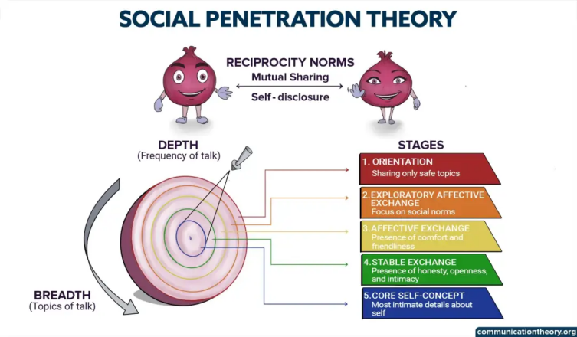

## 上下文

上文: ###2.1.2 深度自我表露技术 社会渗透理论应用：

下文: 广度： 逐渐扩大分享的生活领域。 深度： 从表层观点分享逐步过渡到核心情感和价值观的分享。

## 图片描述

图片识别失败

==================================================

# 图片 81 - 来源: 冲突解决模型.docx

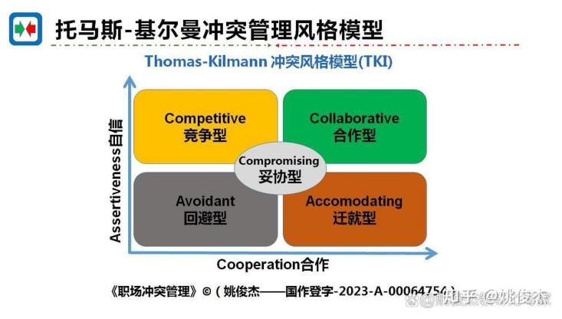

## 上下文

上文: ##1.2 冲突的理论模型  
###1.2.1 冲突风格模型（Thomas-Kilmann）

下文: ·竞争（高坚持、低合作）： 追求自身利益最大化，无视他人利益。 ·回避（低坚持、低合作）： 逃避或退出冲突情境。

## 图片描述

图片识别失败

==================================================

# 图片 82 - 来源: 冲突解决模型.docx

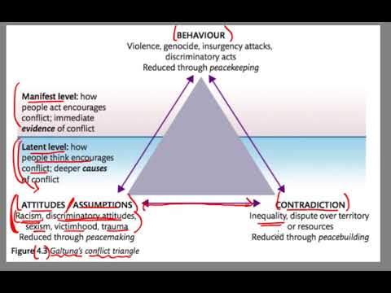

## 上下文

上文: ###1.2.2 冲突三角模型（Galtung）

下文: ·态度层面： 冲突各方的情绪、感知、偏见和信念。 ·行为层面： 具体的对立言行，如争吵、攻击、冷战。

## 图片描述

图片识别失败

==================================================

# 图片 83 - 来源: 沟通理论基础.docx

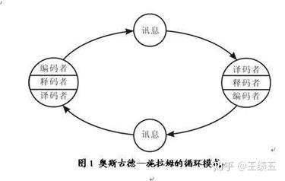

## 上下文

上文: ###1.2.2 交互式沟通模型 施拉姆模型强调沟通的循环性：

下文: ·编码-解码：双方同时扮演发送者和接收者角色 ·经验场：共享经验范围决定沟通效果

## 图片描述

图片识别失败

==================================================

# 图片 84 - 来源: 表达技巧系统.docx

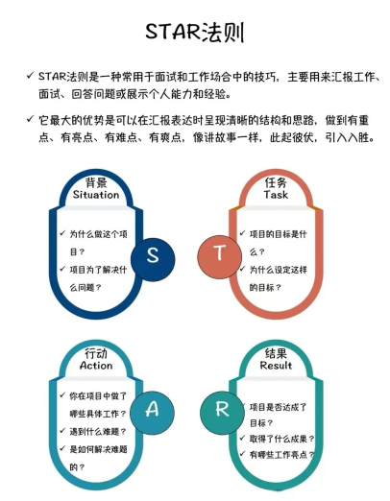

## 上下文

上文: 用具体事例（STAR法则：情境-任务-行动-结果）展现能力。 自信、得体地表达个人职业规划和价值诉求。

下文: ###3.2.2 亲密关系表达

## 图片描述

图片识别失败

==================================================

# 图片 85 - 来源: 表达技巧系统.docx

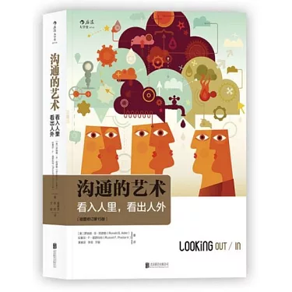

## 上下文

上文: 沟通学经典著作： 《沟通的艺术：看入人里，看出人外》（罗纳德·B·阿德勒）

下文: 《非暴力沟通》（马歇尔·卢森堡） 《高难度对话》（道格拉斯·斯通）

## 图片描述

图片识别失败

==================================================

# 图片 86 - 来源: 谈判协商技巧.docx

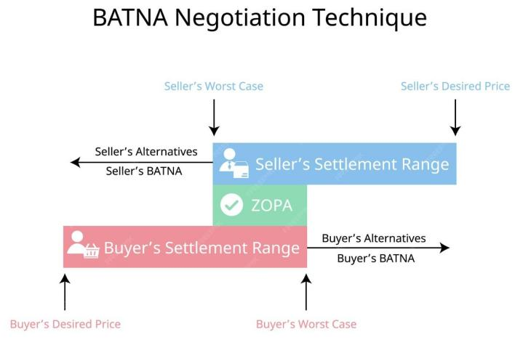

## 上下文

上文: #2 关键技术方法 ##2.1 谈判准备与规划技术  
###2.1.1 BATNA分析技术

下文: BATNA定义： 最佳替代方案（Best Alternative to a Negotiated Agreement），即谈判失败时的最佳选择。 分析步骤：

## 图片描述

图片识别失败

==================================================